Příloha č. 2
Karty okrsků

Obsah
Krajinný okrsek Nicov – Javorník (1) 3
Krajinný okrsek Stachy – Vacov (2) 7
Krajinný okrsek Branišov – Horosedly (3) 12
Krajinný okrsek Vimperk – Čkyně (4) 17
Krajinný okrsek Bošice – Svatá Maří – Zálezly (5) 22
Krajinný okrsek Zadov (6) 27
Krajinný okrsek Kvilda (7) 30
Krajinný okrsek NP Šumava (8) 33
Krajinný okrsek Borová Lada – Nové Hutě (9) 36
Krajinný okrsek CHKO Šumava (10) 40
Krajinný okrsek jižní Vimpersko (11) 44
Krajinný okrsek Buk – Šumavské Hoštice – Žárovná (12) 48
Krajinný okrsek Boubínsko (13) 52
Krajinný okrsek Horní Vltavice (14) 55
Krajinný okrsek Knížecí Pláně (15) 59
Krajinný okrsek Kunžvart (16) 62
Krajinný okrsek Strážný (17) 65

Krajinný okrsek Nicov – Javorník (1)
Cílová vize
Převážně zalesněné území s malými sídly a dominantním vrchem Javorník
Vymezení | 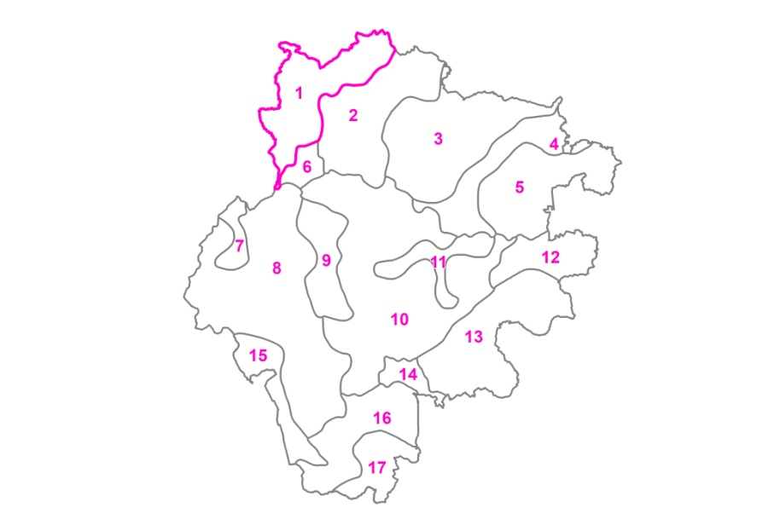
Dotčená katastrální území | obec Nicov  - k.ú. Milov  - k.ú. Nicov  - k.ú. Řetenice u Stach  - k.ú. Studenec u Stach  obec Nové Hutě  - k.ú. Nové Hutě  obec Stachy  - k.ú. Stachy  - k.ú. Úbislav  obec Vacov  - k.ú. Benešova Hora  - k.ú. Javorník u Stach  - k.ú. Lhota nad Rohanovem  obec Vrbice  - k.ú. Vrbice u Vacova
Krajina ze ZÚR JčK | lesní
Popis a odůvodnění vymezení | Z hlediska nadmořské výšky patří okrsek mezi vyšší okrsky a oproti Stašsko – Vacovské kotlině je taktéž lesnatější a terénně členitější. Například oproti Zadovu se jedná o rekreačně méně intenzivně využívaný okrsek.  Území okrsku náleží do tzv. Šumavského Podlesí, orograficky do Javornické hornatiny s nejvyšším vrchem Javorník (1065,7 m n. m.), který byl za Protektorátu Čechy a Morava nejvyšším bodem Čech. Okrsek má charakter členité hornatiny s převažujícím lesem a malými sídly podhorského charakteru. Právě lesní porosty jsou dominantním typem krajinného pokryvu a tvoří nadpoloviční většinu území, zbytek krajinné mozaiky doplňují louky a pastviny s dostatkem rozptýlené zeleně dokládající historické meze a hranice pozemků.  Sídlo Nicov bylo založeno v roce 1295. Okrsek má potenciál pro rozvoj udržitelné rekreace a měkkého turismu, zejména v části mimo CHKO.
Významné krajinné hodnoty a potenciály, které je nutné chránit a rozvíjet | Významné krajinné hodnoty  - hradiště Obří hrad  - Královský kámen  - Klostermannova rozhledna  - Kaple sv. Antonína Paduánského  - Menhiry na Javorníku  - drobné sakrální památky v krajině  Významné krajinné potenciály  - vysoká koncentrace biotického potenciálu I. zóny CHKO, zóny přírodní NP, přírodní rezervace Amálino údolí, Pod Popelní horou, Rašeliniště u Martina a Nad Zavírkou  - vysoká koncentrace vodohospodářského potenciálu řeky Losenice, Zlatého potoka, Červeného potoka a ochranných pásem vodního zdroje  - vysoká koncentrace rekreačního potenciálu lokality Popelná s hradištěm Obří hrad  - vysoká koncentrace potenciálu míry využití v místě zastavěného území obce Javorník
Rámcové podmínky využití (pro řešení v územních plánech) | Ochrana a rozvoj kulturních, historických a estetických hodnot  - Při vymezování nových zastavitelných ploch dbát na minimalizaci vzniku potenciálního negativního vlivu na kulturní, historické a estetické hodnoty.  Ochrana a rozvoj zjištěných potenciálů  - V místech vysoké koncentrace jednotlivých potenciálů nevymezovat takové plochy, které by tento potenciál narušily.  Vztah sídla a krajiny  - Při vymezování nových zastavitelných ploch řešit nejenom co nejmenší zábor půdního fondu, ale zároveň i jejich šetrné umístění do krajiny, čehož lze docílit nevymezováním ploch na pohledově exponovaných místech, kde by narušovaly pohledové horizonty, dodržovat stávající ráz zástavby, omezit maximální výšku zástavby, stanovit koeficient zastavěnosti s ohledem na stávající zástavbu, atd.  - Zamezit srůstání sídel.  - Z hlediska ochrany krajiny vyloučit v souladu s § 18 odst. 5 stavebního zákona v nezastavěném území umisťování staveb, zařízení a jiných opatření, především pro zemědělství. Zdůvodnění veřejného zájmu bude založeno především na zachování krajinných hodnot a potenciálů.  Sídelní propojení a prostupnost krajiny pro člověka  - Vymezovat plochy dopravní infrastruktury nebo koridory dopravní infrastruktury pro důležité komunikace v krajině.  Zemědělství, eroze a lesnictví  - Chránit stávající plochy lesa před záborem.  - Respektovat návrhy na zalesnění.  Vodní režim krajiny, zvýšení retence v území a zlepšení protipovodňové ochrany  - Nejsou stanoveny.  Těžba nerostů  - Nevymezovat zastavitelné plochy pro novou výstavbu v místě poddolovaných území.  Ochrana přírody, zvýšení biodiverzity, předcházení fragmentace krajiny a ÚSES  - Při vymezování nových zastavitelných ploch nenarušovat přírodní prostředí okolí vrchu Javorníka.  Rekreace a cestovní ruch  - Nejsou stanoveny.  Zátěže v území a brownfieldy  - Nejsou stanoveny.
Rámcová doporučení pro opatření (pro činnost jiných orgánů veřejné správy a dalších subjektů v území) | Ochrana a rozvoj kulturních, historických a estetických hodnot  - Zachovat kulturní, historické a estetické hodnoty.  - Nenarušit pohledový horizont hory Javorník.  Ochrana a rozvoj zjištěných potenciálů  - Chránit místa se stanoveným vysokým potenciálem daného využití.  - Věnovat pozornost místům se střety vybraných potenciálu.  Vztah sídla a krajiny  - Nepřipustit umisťování nových záměrů, jejichž prostorové parametry (plošné, výškové) narušují přírodu a krajinu. V případě existence těchto objektů zajistit jejich pozitivní začlenění do krajiny a sídla.  - Zachovat stávající kvalitní přechody sídla v krajinu.  - Osázet zelení negativní rozhraní sídla v krajinu.  Zemědělství, eroze a lesnictví  - Podporovat přírodě blízké způsoby hospodaření s cílovou dřevinnou skladbou dle stanovištních podmínek.  - Chránit okraje lesních komplexu před narušením, tzv. větrný plášť.  - Zalesnit kalamitní plochy vhodnou dřevinnou skladbou dle stanovištních podmínek.  - Podporovat realizační projekty na zalesnění.  Vodní režim krajiny, zvýšení retence v území a zlepšení protipovodňové ochrany  - Především v oblastech povodí kritických bodů aplikovat přírodně blízká opatření na vodních tocích pro retenci v území a zpomalení odtoku, jako hrazení potoků a bystřin.  Těžba nerostů  - Nejsou stanovena.  Sídelní propojení a prostupnost krajiny pro člověka  - Udržovat stávající cesty a pěšiny vhodné pro pěší a cyklistickou dopravu.  - Při výstavbě nové nebo úpravě stávající cesty vhodné pro pěší a cyklistickou dopravu primárně využívat jiný než asfaltový povrch.  Ochrana přírody, zvýšení biodiverzity, předcházení fragmentace krajiny a ÚSES  - Vytvářet podmínky pro snižování či stabilizaci úrovně fragmentace krajiny, protože je okrsek ohrožen vyšší mírou fragmentace spolu se snížením velikosti stanovišť pod kritickou mez.  - Nevytvářet trvalá oplocení pastvin, preferovat dočasná řešení či dřevěné ohrazení.  - Pro zvýšení možností ochrany a zachování potenciálně cenných přírodních lokalit vymezovat registrované VKP.  Rekreace a cestovní ruch  - Upřednostňovat rozvoj kvality možností rekreace a cestovního ruchu před jejich kvantitou.  - Podporovat měkké formy turismu.  Zátěže v území a brownfieldy  - Nejsou stanovena.

Krajinný okrsek Stachy – Vacov (2)
Cílová vize
Zemědělsky využívané mírně zvlněné území převážně s rozptýlenou zástavbou
Vymezení | 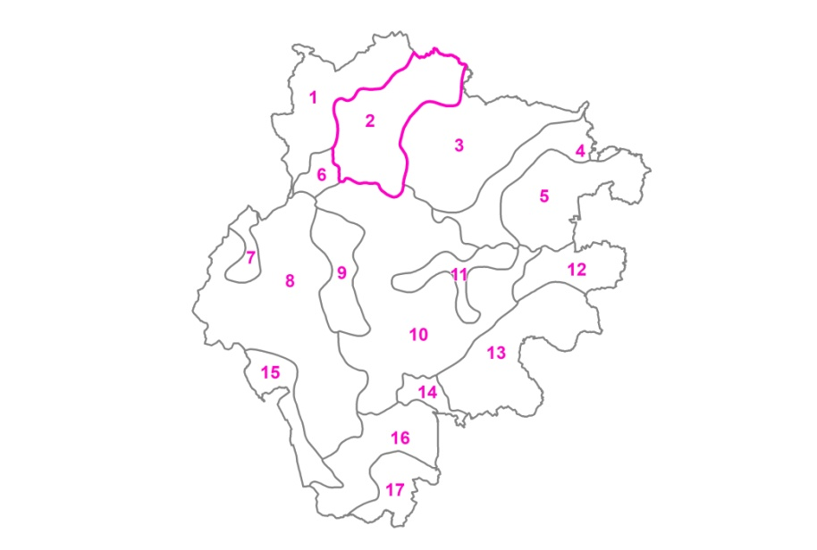
Dotčená katastrální území | obec Stachy  - k.ú. Jaroškov  - k.ú. Stachy  - k.ú. Úbislav  obec Vacov  - k.ú. Benešova Hora  - k.ú. Čábuze  - k.ú. Javorník u Stach  - k.ú. Lhota nad Rohanovem  - k.ú. Miřetice u Vacova  - k.ú. Mladíkov  - k.ú. Nespice  - k.ú. Přečín  - k.ú. Rohanov  - k.ú. Vacov  - k.ú. Vlkonice u Vacova  obec Vrbice  - k.ú. Vrbice u Vacova  obec Zdíkov  - k.ú. Branišov u Zdíkovce  - k.ú. Hodonín u Zdíkovce  - k.ú. Masákova Lhota  - k.ú. Zdíkov  - k.ú. Zdíkovec
Krajina ze ZÚR JčK | lesozemědělská
Popis a odůvodnění vymezení | Oproti sousedním okrskům má území menší relativní výškovou členitost a oproti okolí na západě, jihu a východě má i nižší nadmořskou výšku. Území okrsku je taktéž méně lesnaté s loukami a pastvinami, které vytvářejí podmínky pro podhorské zemědělství a ve srovnání s okolními je okrsek více zemědělsky využívaný. Oproti okolí má okrsek taktéž vyšší hustotu venkovských sídel.  Sídla mají většinově vrcholně středověké založení (Vacov 1252, Vrbice 1382), ale nalezneme i pozdně středověké (Stachy 1578). Charakterem zástavby lze identifikovat rozdíl mezi menšími sídly, které mají spíše rozptýlený charakter, větší osady a jádrové obce mají zástavbu kompaktnější. Kromě podhorského zemědělství se v okrsku záhy uplatnila i manufakturní, později průmyslová výroba (sklárny – Stachy, Nové Hutě, Vrbice – vápenka), pozůstatky této činnosti jsou dodnes v krajině patrné.  Obyvatelstvo vydrželo převážně české, a proto spolu s malou severovýchodní částí Vimperska nebylo začleněno do území pomnichovského záboru. V důsledku toho nedošlo ani k vysídlení území ani diskontinuitě osídlení. V řadě sídel je zachována původní roubená šumavská lidová architektura, ve Stachách s věžičkami s umíráčky, v Úbislavi již s Blaťáckem ovlivněnými branami. Dále se v území vyskytuje sakrální architektura, která je zastoupena ve Stachách a Zdíkově.  V krajině je zachována řada formací rozptýlené zeleně charakteru historických mezí a remízů, tyto se vyskytují zejména v k.ú. Benešova Lhota, Hodonín a Jaroškov. V k.ú. Čábuze jsou dochovány historické sejpy.  Rekreační atraktivitu území zvyšují tři rybníky vhodné ke koupání, které se nacházejí u Zdíkovce, Úbislavi a Rohanova.
Významné krajinné hodnoty a potenciály, které je nutné chránit a rozvíjet | Významné krajinné hodnoty  - Zdíkovská alej  - zámek Přečín  - drobné sakrální památky v krajině  - historické meze a remízy, zejména v k.ú. Benešova Lhota, Hodonín a Jaroškov  - historické sejpy v k.ú. Čábuze  Významné krajinné potenciály  - vysoká koncentrace biotického potenciálu přírodní rezervace Nad Zavírkou a přírodní památky Jaroškov a Úbislav  - vysoká koncentrace produkčního potenciálu zemědělské půdy s I. nebo II. třídou ochrany  - vysoká koncentrace kulturního potenciálu vesnické památkové zóny Chalupy u Stach a Stachy  - vysoká koncentrace vodohospodářského potenciálu řeky Spůlky, Jáchymovského potoka a ochranných pásem vodních zdrojů  - vysoká koncentrace potenciálu míry využití v místě zastavěného území obce Benešova Hora, Lhota nad Rohanovem, Masákova Lhota, Nový Dvůr, Stachy, Vacov, Vrbice, Zdíkov, Zdíkovec
Rámcové podmínky využití (pro řešení v územních plánech) | Ochrana a rozvoj kulturních, historických a estetických hodnot  - Při vymezování nových zastavitelných ploch dbát na minimalizaci vzniku potenciálního negativního vlivu na kulturní, historické a estetické hodnoty.  Ochrana a rozvoj zjištěných potenciálů  - V místech vysoké koncentrace jednotlivých potenciálů nevymezovat takové plochy, které by tento potenciál narušily.  Vztah sídla a krajiny  - Při vymezování nových zastavitelných ploch řešit nejenom co nejmenší zábor půdního fondu, ale zároveň i jejich šetrné umístění do krajiny, čehož lze docílit nevymezováním ploch na pohledově exponovaných místech, kde by narušovaly pohledové horizonty, dodržovat stávající ráz zástavby, omezit maximální výšku zástavby, stanovit koeficient zastavěnosti s ohledem na stávající zástavbu, atd.  - Zamezit srůstání sídel.  - Z hlediska ochrany krajiny vyloučit v souladu s § 18 odst. 5 stavebního zákona v nezastavěném území umisťování staveb, zařízení a jiných opatření, především pro zemědělství. Zdůvodnění veřejného zájmu bude založeno především na zachování krajinných hodnot a potenciálů.  Sídelní propojení a prostupnost krajiny pro člověka  - Vymezovat plochy dopravní infrastruktury nebo koridory dopravní infrastruktury pro důležité komunikace v krajině.  Zemědělství, eroze a lesnictví  - Chránit stávající plochy lesa před záborem, zejména menší lesíky, které plní hlavně mimoprodukční funkce lesa (ekostabilizační, protierozní, rekreační, krajinářskou), ale i souvislé lesní plochy před narušením porostních okrajů, což může vést k destabilizaci celého komplexu lesa.  - Respektovat návrhy na zalesnění.  - Definovat vhodné způsoby hospodaření na zemědělské (orné) půdě s využitím půdo-ochranných postupů s důrazem na plochy nad zástavbou (vyloučení širokořádkových plodin).  Vodní režim krajiny, zvýšení retence v území a zlepšení protipovodňové ochrany  - Nevymezovat zastavitelné plochy v plochách ohrožených povodněmi.  - Nevymezovat zastavitelné plochy v území údolních niv a stanovit omezující podmínky pro využití oblastí v nivách.  - Navrhovat plochy pro umístění malých vodních nádrží, retenčních ploch a suchých nádrží.  Těžba nerostů  - Nevymezovat zastavitelné plochy pro novou výstavbu v místě poddolovaných území.  Ochrana přírody, zvýšení biodiverzity, předcházení fragmentace krajiny a ÚSES  - Při vymezování nových zastavitelných ploch nenarušovat přírodní prostředí.  Rekreace a cestovní ruch  - Nejsou stanoveny.  Zátěže v území a brownfieldy  - Nejsou stanoveny.
Rámcová doporučení pro opatření (pro činnost jiných orgánů veřejné správy a dalších subjektů v území) | Ochrana a rozvoj kulturních, historických a estetických hodnot  - Zachovat kulturní, historické a estetické hodnoty.  - Chránit horizonty proti výrazné vertikální zástavbě (větrné elektrárny apod.).  Ochrana a rozvoj zjištěných potenciálů  - Chránit místa se stanoveným vysokým potenciálem daného využití.  - Věnovat pozornost místům se střety vybraných potenciálu.  Vztah sídla a krajiny  - Nepřipustit umisťování nových záměrů, jejichž prostorové parametry (plošné, výškové) narušují přírodu a krajinu. V případě existence těchto objektů zajistit jejich pozitivní začlenění do krajiny a sídla.  - Zachovat stávající kvalitní přechody sídla v krajinu.  - Osázet zelení negativní rozhraní sídla v krajinu.  - Rozšířit síť komunikací s doprovodnou zelení vhodných pro pěší a cyklistickou dopravu umožňující přístup ze sídla do okolní krajiny (pokud je to možné obnovit historické stezky).  Zemědělství, eroze a lesnictví  - Podporovat mimoprodukční funkce lesa.  - Podporovat přírodě blízké způsoby hospodaření s cílovou dřevinnou skladbou dle stanovištních podmínek.  - Podporovat realizační projekty na zalesnění.  - Na pozemcích s ornou půdou aplikovat půdoochranná opatření.  - Na pozemcích s ornou půdou nad zástavbou a pozemcích výrazně erozně ohrožených navíc vyloučit z osevu širokořádkové plodiny.  - Silně erozně ohrožené plochy zatravnit nebo zalesnit.  Vodní režim krajiny, zvýšení retence v území a zlepšení protipovodňové ochrany  - Podporovat opatření pro zvýšení kapacity koryt vodních toků.  - V údolních nivách omezit využívání chemických hnojiv, herbicidů a pesticidů.  - Dbát na správnou koncepci nakládání se srážkovými vodami.  Těžba nerostů  - Nejsou stanovena.  Sídelní propojení a prostupnost krajiny pro člověka  - Udržovat stávající cesty a pěšiny vhodné pro pěší a cyklistickou dopravu.  - Při výstavbě nové nebo úpravě stávající cesty vhodné pro pěší a cyklistickou dopravu primárně využívat jiný než asfaltový povrch.  - Zajistit a dále udržovat doprovodnou zeleň podél komunikací.  Ochrana přírody, zvýšení biodiverzity, předcházení fragmentace krajiny a ÚSES  - Nevytvářet nová bariérová místa narušující migraci zvířat.  - Vytvářet podmínky pro snižování či stabilizaci úrovně fragmentace krajiny, protože je okrsek ohrožen vyšší mírou fragmentace spolu se snížením velikosti stanovišť pod kritickou mez.  - Nevytvářet trvalá oplocení pastvin, preferovat dočasná řešení či dřevěné ohrazení.  - Pro zvýšení možností ochrany a zachování potenciálně cenných přírodních lokalit vymezovat registrované VKP.  Rekreace a cestovní ruch  - Zrekonstruovat a vhodně využívat kulturně – historické hodnoty v území, jako potenciální cíle rekreace a cestovního ruchu.  - Zajistit širší možnosti ubytování.  - Vyznačit nová spojení pro pěší a cyklisty spojující obce a jejich části s možnostmi rekreace.  - Udržovat v upraveném stavu okolí přírodních vodních ploch.  - Vést cyklotrasy mimo silnice I./II. třídy.  Zátěže v území a brownfieldy  - Nejsou stanovena.

Krajinný okrsek Branišov – Horosedly (3)
Cílová vize
Zemědělsky využívané území s rozsáhlejšími plochami lesů a menšími sídly
Vymezení | 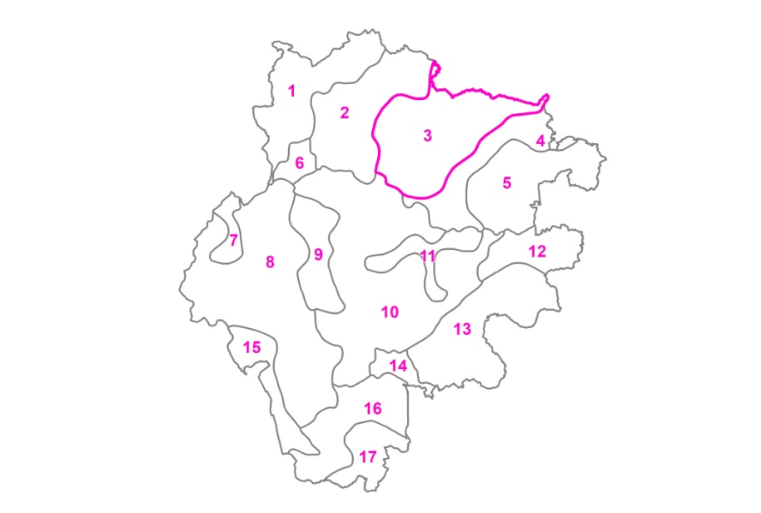
Dotčená katastrální území | obec Čkyně  - k.ú. Čkyně  - k.ú. Dolany u Čkyně  - k.ú. Horosedly u Čkyně  - k.ú. Onšovice u Čkyně  - k.ú. Předenice u Čkyně  - k.ú. Spůle u Čkyně  obec Lčovice  - k.ú. Lčovice  obec Vacov  - k.ú. Benešova Lhota  - k.ú. Čábuze  - k.ú. Miřetice u Vacova  - k.ú. Mladíkov  - k.ú. Nespice  - k.ú. Přečín  - k.ú. Vlkonice u Vacova  - k.ú. Žár u Čkyně  obec Vimperk  - k.ú. Hrabice  - k.ú. Křesanov  - k.ú. Výškovice u Vimperka  obec Zdíkov  - k.ú. Branišov u Zdíkovce  - k.ú. Hodonín u Zdíkovce  - k.ú. Putkov  - k.ú. Račov  - k.ú. Zdíkov  - k.ú. Zdíkovec  - k.ú. Žírec
Krajina ze ZÚR JčK | lesozemědělská
Popis a odůvodnění vymezení | Okrsek je plošně rozsáhlejší, od západu k východu se od okolí vymezuje vyšší nadmořskou výškou. Na jihu tvoří hranici okrsku CHKO Šumava a silnice Zdíkov – Vimperk. Na východě je pak hranicí výrazný kaňon řeky Volyňky.  Převažujícím krajinným pokryvem jsou lesní porosty, přičemž oproti ostatním je sledovaný okrsek typický vyšší lesnatostí a nižší hustotou osídlení, přičemž to je koncentrováno především v menších sídlech, která jsou charakteristická zachovanou lidovou architekturou (Putkov, Račov). Poněkud odlišnou z hlediska krajinného pokryvu je severní část okrsku na levém břehu řeky Spůlky, která je méně lesnatá se suchými vápencovými, botanicky pestrými, travnatými stráněmi.  Ve více lokalitách (Branišov, Horosedly, Výškovice aj.) jsou zachovány různorodé soustavy mezí, kamenic, remízů a dalších prvků historické rozptýlené zeleně.  Území je osídleno od období vrcholného středověku až raného novověku, vzhledem k národnostní struktuře obyvatelstva nedošlo po podepsání Mnichovské dohody k připojení území k Německé říši.  Jedná se o okrsek s potenciálem pro lesnictví, horské zemědělství a nemasovou rekreaci.
Významné krajinné hodnoty a potenciály, které je nutné chránit a rozvíjet | Významné krajinné hodnoty  - drobné sakrální památky v krajině  - různorodé soustavy mezí, kamenic, remízů a dalších prvků historické rozptýlené zeleně ve více lokalitách (Branišov, Horosedly, Výškovice aj.)  Významné krajinné potenciály  - vysoká koncentrace biotického potenciálu přírodní památky Háje, Onšovice - Mlýny a U Narovců  - vysoká koncentrace produkčního potenciálu zemědělské půdy s I. nebo II. třídou ochrany  - vysoká koncentrace vodohospodářského potenciálu řeky Spůlky a Košinského potoka  - vysoká koncentrace kulturního potenciálu lokality Mlýny  - vysoká koncentrace potenciálu míry využití v místě zastavěného území obce Cejsice, Dolany, Onšovice a Žár
Rámcové podmínky využití (pro řešení v územních plánech) | Ochrana a rozvoj kulturních, historických a estetických hodnot  - Při vymezování nových zastavitelných ploch dbát na minimalizaci vzniku potenciálního negativního vlivu na kulturní, historické a estetické hodnoty.  Ochrana a rozvoj zjištěných potenciálů  - V místech vysoké koncentrace jednotlivých potenciálů nevymezovat takové plochy, které by tento potenciál narušily.  Vztah sídla a krajiny  - Při vymezování nových zastavitelných ploch řešit nejenom co nejmenší zábor půdního fondu, ale zároveň i jejich šetrné umístění do krajiny, čehož lze docílit nevymezováním ploch na pohledově exponovaných místech, kde by narušovaly pohledové horizonty, dodržovat stávající ráz zástavby, omezit maximální výšku zástavby, stanovit koeficient zastavěnosti s ohledem na stávající zástavbu, atd.  - Zamezit srůstání sídel.  - Z hlediska ochrany krajiny vyloučit v souladu s § 18 odst. 5 stavebního zákona v nezastavěném území umisťování staveb, zařízení a jiných opatření, především pro zemědělství. Zdůvodnění veřejného zájmu bude založeno především na zachování krajinných hodnot a potenciálů.  Sídelní propojení a prostupnost krajiny pro člověka  - Vymezovat plochy dopravní infrastruktury nebo koridory dopravní infrastruktury pro důležité komunikace v krajině.  Zemědělství, eroze a lesnictví  - Chránit stávající plochy lesa před záborem, zejména menší lesíky, které plní hlavně mimoprodukční funkce lesa (ekostabilizační, protierozní, rekreační, krajinářskou), ale i souvislé lesní plochy před narušením porostních okrajů, což může vést k destabilizaci celého komplexu lesa.  - Definovat vhodné způsoby hospodaření na zemědělské (orné) půdě s využitím půdoochranných postupů s důrazem na plochy nad zástavbou (vyloučení širokořádkových plodin).  Vodní režim krajiny, zvýšení retence v území a zlepšení protipovodňové ochrany  - Nevymezovat zastavitelné plochy v plochách ohrožených povodněmi.  - Nevymezovat zastavitelné plochy v území údolních niv a stanovit omezující podmínky pro využití oblastí v nivách.  - Navrhovat plochy pro umístění malých vodních nádrží, retenčních ploch a suchých nádrží.  Těžba nerostů  - Po ukončení těžby vymezit dotčené plochy tak, aby byla umožněna revitalizace území.  Ochrana přírody, zvýšení biodiverzity, předcházení fragmentace krajiny a ÚSES  - Při vymezování nových zastavitelných ploch nenarušovat přírodní prostředí.  Rekreace a cestovní ruch  - Nejsou stanoveny.  Zátěže v území a brownfieldy  - Vymezit plochy asanací v místech brownfieldů.
Rámcová doporučení pro opatření (pro činnost jiných orgánů veřejné správy a dalších subjektů v území) | Ochrana a rozvoj kulturních, historických a estetických hodnot  - Zachovat kulturní, historické a estetické hodnoty.  - Nenarušit pohledový horizont Martinovy hory a Kohoutové.  Ochrana a rozvoj zjištěných potenciálů  - Chránit místa se stanoveným vysokým potenciálem daného využití.  - Věnovat pozornost místům se střety vybraných potenciálu.  Vztah sídla a krajiny  - Nepřipustit umisťování nových záměrů, jejichž prostorové parametry (plošné, výškové) narušují přírodu a krajinu. V případě existence těchto objektů zajistit jejich pozitivní začlenění do krajiny a sídla.  - Zachovat stávající kvalitní přechody sídla v krajinu.  - Osázet zelení negativní rozhraní sídla v krajinu.  - Rozšířit síť komunikací s doprovodnou zelení vhodných pro pěší a cyklistickou dopravu umožňující přístup ze sídla do okolní krajiny (pokud je to možné obnovit historické stezky).  Zemědělství, eroze a lesnictví  - Podporovat mimoprodukční funkce lesa.  - Podporovat přírodě blízké způsoby hospodaření s cílovou dřevinnou skladbou dle stanovištních podmínek.  - Chránit okraje lesních komplexu před narušením, tzv. větrný plášť.  - Na pozemcích s ornou půdou aplikovat půdoochranná opatření.  - Na pozemcích s ornou půdou nad zástavbou a pozemcích výrazně erozně ohrožených navíc vyloučit z osevu širokořádkové plodiny.  - Upravit hospodaření na pozemcích s erozně ohroženými DSO, případně stabilizovat přímo DSO.  Vodní režim krajiny, zvýšení retence v území a zlepšení protipovodňové ochrany  - Podporovat opatření pro zvýšení kapacity koryt vodních toků.  - V údolních nivách omezit využívání chemických hnojiv, herbicidů a pesticidů.  - Dbát na správnou koncepci nakládání se srážkovými vodami.  - Především v oblastech povodí kritických bodů aplikovat přírodně blízká opatření na vodních tocích pro retenci v území a zpomalení odtoku, jako hrazení potoků a bystřin.  Těžba nerostů  - Chránit území navazující na plochy těžby nerostných surovin tak, aby byl minimalizován negativní dopad těžby na toto území.  - Po ukončení těžby zajistit revitalizaci území.  Sídelní propojení a prostupnost krajiny pro člověka  - Udržovat stávající cesty a pěšiny vhodné pro pěší a cyklistickou dopravu.  - Při výstavbě nové nebo úpravě stávající cesty vhodné pro pěší a cyklistickou dopravu primárně využívat jiný než asfaltový povrch.  - Zajistit a dále udržovat doprovodnou zeleň podél komunikací.  Ochrana přírody, zvýšení biodiverzity, předcházení fragmentace krajiny a ÚSES  - Vytvářet podmínky pro snižování či stabilizaci úrovně fragmentace krajiny, protože je okrsek ohrožen vyšší mírou fragmentace spolu se snížením velikosti stanovišť pod kritickou mez.  - Nevytvářet nová bariérová místa narušující migraci zvířat.  - Nevytvářet trvalá oplocení pastvin, preferovat dočasná řešení či dřevěné ohrazení.  - Pro zvýšení možností ochrany a zachování potenciálně cenných přírodních lokalit vymezovat registrované VKP.  Rekreace a cestovní ruch  - Zrekonstruovat a vhodně využívat kulturně - historické hodnoty v území, jako potenciální cíle rekreace a cestovního ruchu.  - Vyznačit nová spojení pro pěší a cyklisty spojující obce a jejich části s možnostmi rekreace.  - Zajistit bezpečná křížení turistických tras a cyklotras se silnicí I./II. třídy.  Zátěže v území a brownfieldy  - Podporovat regeneraci brownfieldů.

Krajinný okrsek Vimperk – Čkyně (4)
Cílová vize
Předpokládané urbanizované území zaříznutého údolí řeky Volyňky s přilehlými svahy
Vymezení | 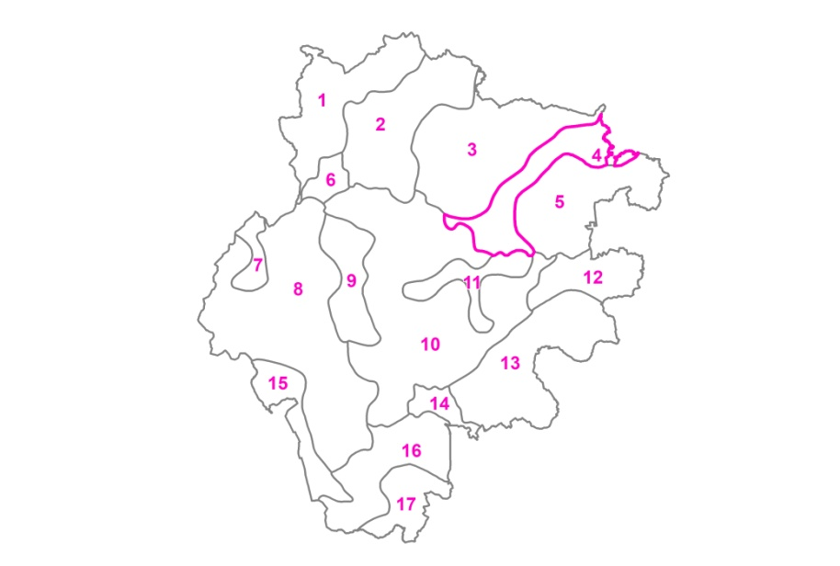
Dotčená katastrální území | obec Bohumilice  - k.ú. Bohumilice v Čechách  obec Čkyně  - k.ú. Čkyně  - k.ú. Dolany u Čkyně  - k.ú. Hradčany u Čkyně  - k.ú. Předenice u Čkyně  - k.ú. Spůle u Čkyně  obec Lčovice  - k.ú. Lčovice  obec Svatá Maří  - k.ú. Smrčná u Čkyně  obec Vimperk  - k.ú. Bořanovice u Vimperka  - k.ú. Boubská  - k.ú. Hrabice  - k.ú. Křesanov  - k.ú. Pravětín  - k.ú. Skláře u Vimperka  - k.ú. Vimperk  - k.ú. Výškovice u Vimperka  obec Zálezly  - k.ú. Zálezly u Čkyně
Krajina ze ZÚR JčK | lesozemědělská
Popis a odůvodnění vymezení | Okrsek je terénně utvářen údolím Volyňky, které se v území mezi Vimperkem a Lčovicemi významně liší od méně členitého okolí terénem, způsobem využití i osídlením. Údolí je hluboce zaříznuté, členité a částečně urbanizované. Prochází jím taktéž vedení dopravní a technické infrastruktury, z tohoto důvodu se jedná o významnou komunikační osu mezi Čechami a Bavorskem.  U krajinného pokryvu lze vidět severo-jižní gradient, kdy louky přechází v lesní porosty. Krajinou mozaiku doplňují jednotlivá sídla a zástavba. Díky kombinací všech výše zmíněných faktorů lze okrsek hodnotit jako turisticky (a přírodovědně) atraktivní území.  První osídlení bylo v území již v době raného středověku, nejvýznamnější sídlo Vimperk bylo založeno jako kolonizační osada v téže době. Svým umístěním využívá fyzickogeografických charakteristik, jelikož se nachází na soutoku Volyňky s několika dalšími vodotečemi, sídlo se rozkládá na okolních svazích údolí a stavební dominantou je zámek, který vznikl přestavbou původního hradu z poloviny 13. století. Z dalších sídel v okrsku lze zmínit Sudslavice, Bohumilice a Čkyně, které jsou charakteristické výskytem zámků a kostelů, které ve třetím jmenovaném sídle doplňuje klasicistní synagoga.  Územím okrsku procházela hranice Protektorátu Čechy a Morava, takže většina okrsku nebyla připojena k Německé říši a nebyla postižena odsunem obyvatelstva a dalšími událostmi.
Významné krajinné hodnoty a potenciály, které je nutné chránit a rozvíjet | Významné krajinné hodnoty  - Sudslavická jeskyně  - zámek Lčovice  - zámek Vimperk  - Arboretum Vimperk  - terénní dramatičnost údolí Volyňky místy se skalisky  Významné krajinné potenciály  - vysoká koncentrace biotického potenciálu přírodní rezervace Opolenec  - vysoká koncentrace produkčního potenciálu zemědělské půdy s I. nebo II. třídou ochrany  - vysoká koncentrace vodohospodářského potenciálu řeky Volyňky a ochranného pásma vodního zdroje  - vysoká koncentrace kulturního potenciálu městské památkové zóny Vimperk a zámku Lčovice  - vysoká koncentrace sídelního potenciálu města Vimperk  - vysoká koncentrace potenciálu míry využití v místě zastavěného území obce Boubská, Čkyně, Lčovice, Vimperk, Pravětín
Rámcové podmínky využití (pro řešení v územních plánech) | Ochrana a rozvoj kulturních, historických a estetických hodnot  - Při vymezování nových zastavitelných ploch dbát na minimalizaci vzniku potenciálního negativního vlivu na kulturní, historické a estetické hodnoty.  Ochrana a rozvoj zjištěných potenciálů  - V místech vysoké koncentrace jednotlivých potenciálů nevymezovat takové plochy, které by tento potenciál narušily.  Vztah sídla a krajiny  - Při vymezování nových zastavitelných ploch řešit nejenom co nejmenší zábor půdního fondu, ale zároveň i jejich šetrné umístění do krajiny, čehož lze docílit nevymezováním ploch na pohledově exponovaných místech, kde by narušovaly pohledové horizonty, dodržovat stávající ráz zástavby, omezit maximální výšku zástavby, stanovit koeficient zastavěnosti s ohledem na stávající zástavbu, atd.  - Zamezit srůstání sídel.  - Z hlediska ochrany krajiny vyloučit v souladu s § 18 odst. 5 stavebního zákona v nezastavěném území umisťování staveb, zařízení a jiných opatření, především pro zemědělství. Zdůvodnění veřejného zájmu bude založeno především na zachování krajinných hodnot a potenciálů.  Sídelní propojení a prostupnost krajiny pro člověka  - Vymezovat plochy dopravní infrastruktury nebo koridory dopravní infrastruktury pro důležité komunikace v krajině.  Zemědělství, eroze a lesnictví  - Chránit stávající plochy lesa před záborem, zejména menší lesíky, které plní hlavně mimoprodukční funkce lesa (ekostabilizační, protierozní, rekreační, krajinářskou), ale i souvislé lesní plochy před narušením porostních okrajů, což může vést k destabilizaci celého komplexu lesa.  - Definovat vhodné způsoby hospodaření na zemědělské (orné) půdě s využitím půdoochranných postupů s důrazem na plochy nad zástavbou (vyloučení širokořádkových plodin).  - Navrhnout zatravnění na silně erozně ohrožených pozemcích s ornou půdou.  - Doplnit návrhy biotechnických prvků (např. jako součást ÚSES nebo cestní sítě) na pozemcích s dlouhými svahy.  Vodní režim krajiny, zvýšení retence v území a zlepšení protipovodňové ochrany  - Nevymezovat zastavitelné plochy v plochách ohrožených povodněmi.  - Nevymezovat zastavitelné plochy v území údolních niv a stanovit omezující podmínky pro využití oblastí v nivách.  - Navrhovat plochy pro umístění malých vodních nádrží, retenčních ploch a suchých nádrží.  - Navrhovat plochy pro umístění protipovodňových zemních valů.  - Především v oblastech povodí kritických bodů aplikovat přírodně blízká opatření na vodních tocích pro retenci v území a zpomalení odtoku, jako hrazení potoků a bystřin.  Těžba nerostů  - Nevymezovat zastavitelné plochy pro novou výstavbu v místě poddolovaných území.  - Po ukončení těžby vymezovat dotčené plochy tak, aby byla umožněna revitalizace území.  Ochrana přírody, zvýšení biodiverzity, předcházení fragmentace krajiny a ÚSES  - Při vymezování nových zastavitelných ploch v okolí sídel minimalizovat jejich rozrůstání se do přírodního okolí sídel.  Rekreace a cestovní ruch  - Nejsou stanoveny.  Zátěže v území a brownfieldy  - Vymezit plochy asanací v místech brownfieldů.
Rámcová doporučení pro opatření (pro činnost jiných orgánů veřejné správy a dalších subjektů v území) | Ochrana a rozvoj kulturních, historických a estetických hodnot  - Zachovat kulturní, historické a estetické hodnoty.  - Zrekonstruovat a vhodně využívat kulturní a historické hodnoty v území.  Ochrana a rozvoj zjištěných potenciálů  - Chránit místa se stanoveným vysokým potenciálem daného využití.  - Věnovat pozornost místům se střety vybraných potenciálu.  Vztah sídla a krajiny  - Nepřipustit umisťování nových záměrů, jejichž prostorové parametry (plošné, výškové) narušují přírodu a krajinu. V případě existence těchto objektů zajistit jejich pozitivní začlenění do krajiny a sídla.  - Zachovat stávající kvalitní přechody sídla v krajinu.  - Osázet zelení negativní rozhraní sídla v krajinu.  - Rozšířit síť komunikací s doprovodnou zelení vhodných pro pěší a cyklistickou dopravu umožňující přístup ze sídla do okolní krajiny (pokud je to možné obnovit historické stezky).  Zemědělství, eroze a lesnictví  - Podporovat mimoprodukční funkce lesa.  - Podporovat přírodě blízké způsoby hospodaření s cílovou dřevinnou skladbou dle stanovištních podmínek.  - Chránit okraje lesních komplexu před narušením, tzv. větrný plášť.  - Chránit břehové porosty.  - Na pozemcích s ornou půdou aplikovat půdoochranná opatření.  - Na pozemcích s ornou půdou nad zástavbou a pozemcích výrazně erozně ohrožených navíc vyloučit z osevu širokořádkové plodiny.  - Silně erozně ohrožené plochy zatravnit nebo zalesnit.  - Doplnit biotechnické prvky na pozemcích s dlouhými svahy.  - Upravit hospodaření na pozemcích s erozně ohroženými DSO, případně stabilizovat přímo DSO.  Vodní režim krajiny, zvýšení retence v území a zlepšení protipovodňové ochrany  - Podporovat opatření pro zvýšení kapacity koryt vodních toků.  - V údolních nivách omezit využívání chemických hnojiv, herbicidů a pesticidů.  - Na zemědělských půdách aplikovat opatření na zpomalení odtoku srážek.  Těžba nerostů  - Chránit území navazující na plochy těžby nerostných surovin tak, aby byl minimalizován negativní dopad těžby na toto území.  - Po ukončení těžby zajistit revitalizaci území.  Sídelní propojení a prostupnost krajiny pro člověka  - Udržovat stávající cesty a pěšiny vhodné pro pěší a cyklistickou dopravu.  - Rozšířit síť komunikací s doprovodnou zelení vhodných pro pěší a cyklistickou dopravu umožňující prostupnost krajiny (pokud je to možné obnovit historické stezky).  - Při výstavbě nové nebo úpravě stávající cesty vhodné pro pěší a cyklistickou dopravu primárně využívat jiný než asfaltový povrch.  - Zajistit a dále udržovat doprovodnou zeleň podél komunikací.  Ochrana přírody, zvýšení biodiverzity, předcházení fragmentace krajiny a ÚSES  - Nevytvářet nová bariérová místa narušující migraci zvířat.  - Nevytvářet trvalá oplocení pastvin, preferovat dočasná řešení či dřevěné ohrazení.  - Pro zvýšení možností ochrany a zachování potenciálně cenných přírodních lokalit vymezovat registrované VKP.  - Vymezit ekologicky stabilnější plochy pro zvýšení hodnoty KES.  Rekreace a cestovní ruch  - Zrekonstruovat a vhodně využívat kulturně - historické hodnoty v území, jako potenciální cíle rekreace a cestovního ruchu.  - Vyznačit nová spojení pro pěší a cyklisty spojující obce a jejich části s možnostmi rekreace.  - Zajistit širší možnosti ubytování.  - Zajistit bezpečná křížení turistických tras a cyklotras se silnicí I./II. třídy.  Zátěže v území a brownfieldy  - Podporovat regeneraci brownfieldů.

Krajinný okrsek Bošice – Svatá Maří – Zálezly (5)
Cílová vize
Zemědělsky využívané území s rozsáhlejšími plochami lesů a dominantami Mařského
vrchu a Věnce
Vymezení | 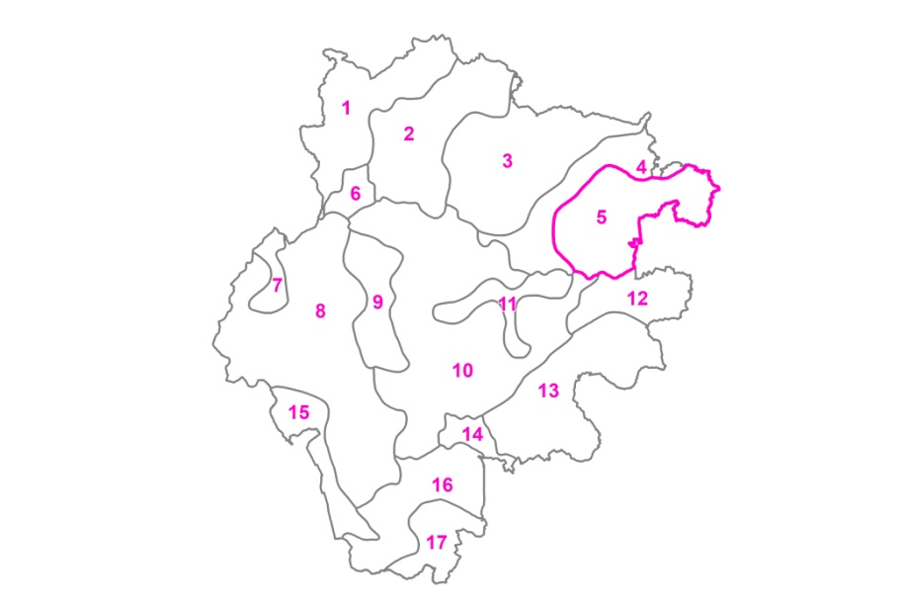
Dotčená katastrální území | obec Bohumilice  - k.ú. Bohumilice v Čechách  obec Bošice  - k.ú. Bošice  - k.ú. Budilov  - k.ú. Hradčany u Čkyně  obec Buk  - k.ú. Buk pod Boubínem  obec Čkyně  - k.ú. Čkyně  obec Lčovice  - k.ú. Lčovice  obec Svatá Maří  - k.ú. Smrčná u Čkyně  - k.ú. Svatá Maří  - k.ú. Štítkov  - k.ú. Trhonín  obec Vimperk  - k.ú. Bořanovice u Vimperka  - k.ú. Boubská  - k.ú. Pravětín  obec Zálezly  - k.ú. Setěchovice  - k.ú. Zálezly u Čkyně
Krajina ze ZÚR JčK | lesozemědělská
Popis a odůvodnění vymezení | Okrsek, nacházející se na severovýchodním okraji Vimperska, je prostorově ohraničen hlubokým kaňonem Volyňky na západě, na východě se rozkládá až k hranici SO ORP Vimperk. Krajinným pokryvem patří okrsek mezi ty rozmanitější, rozsáhlejší plochy lesů jsou často doplňovány o mozaiky luk a pastvin s rozptýlenou zelení.  Mezi dominanty okrsku patří mohutné a nedobytné keltské hradiště na vrcholu Věnec, které pochází z pozdní doby halštatské a které bylo mocenským knížecím centrem oblasti a chránilo obchodní cestu z rakouské Solné komory. Hradiště disponovalo mohutnými kamennými valy, využívalo morfologie terénu v podobě skalních srázů a celý komplex doplňovalo několikeré opevněné předhradí.  Z dalších významných architektonických památek lze v okrsku zmínit tvrz ve Smrčné či kostel ve Svaté Maří, které dokládají osídlení z přelomu 13. - 14. století. Sídelní strukturu okrsku tvoří četné drobné osady, které byly založeny později, avšak dodnes si zachovaly častý výskyt lidové architektury.  Celkově má okrsek díky svým historickým a architektonickým památkám značný turistický potenciál a atraktivitu pro cestovní ruch, mimo výše zmíněných atraktivit lze zmínit například ještě poutní místo na Mařském vrchu s rozhlednou, kaplí a křížovou cestou, dalším turistickým lákadlem může být například zámek ve Lčovicích.  Okrsek leží mimo CHKO a je tedy třeba jej chránit před potenciální zástavbou mimo zastavěná území a měřítka stávající zástavby.
Významné krajinné hodnoty a potenciály, které je nutné chránit a rozvíjet | Významné krajinné hodnoty  - rozhledna na Mařském vrchu  - křížová cesta na Mařském vrchu  - hradiště Věnec  - tvrz Zálezly  - kostel Nejsvětější Trojice  - kaple sv. Antonína  Významné krajinné potenciály  - vysoká koncentrace biotického potenciálu přírodní rezervace Opolenec  - vysoká koncentrace vodohospodářského potenciálu ochranných pásem vodního zdroje  - vysoká koncentrace sídelního potenciálu obce Svatá Maří  - vysoká koncentrace produkčního potenciálu zemědělské půdy s I. nebo II. třídou ochrany  - vysoká koncentrace kulturního potenciálu  - vysoká koncentrace potenciálu míry využití v místě zastavěného území obce Bohumilice, Bošice, Svatá Maří, Zálezly
Rámcové podmínky využití (pro řešení v územních plánech) | Ochrana a rozvoj kulturních, historických a estetických hodnot  - Při vymezování nových zastavitelných ploch dbát na minimalizaci vzniku potenciálního negativního vlivu na kulturní, historické a estetické hodnoty.  Ochrana a rozvoj zjištěných potenciálů  - V místech vysoké koncentrace jednotlivých potenciálů nevymezovat takové plochy, které by tento potenciál narušily.  Vztah sídla a krajiny  - Při vymezování nových zastavitelných ploch řešit nejenom co nejmenší zábor půdního fondu, ale zároveň i jejich šetrné umístění do krajiny, čehož lze docílit nevymezováním ploch na pohledově exponovaných místech, kde by narušovaly pohledové horizonty, dodržovat stávající ráz zástavby, omezit maximální výšku zástavby, stanovit koeficient zastavěnosti s ohledem na stávající zástavbu, atd.  - Zamezit srůstání sídel.  - Z hlediska ochrany krajiny vyloučit v souladu s § 18 odst. 5 stavebního zákona v nezastavěném území umisťování staveb, zařízení a jiných opatření, především pro zemědělství. Zdůvodnění veřejného zájmu bude založeno především na zachování krajinných hodnot a potenciálů.  Sídelní propojení a prostupnost krajiny pro člověka  - Vymezovat plochy dopravní infrastruktury nebo koridory dopravní infrastruktury pro důležité komunikace v krajině.  Zemědělství, eroze a lesnictví  - Chránit stávající plochy lesa před záborem, zejména menší lesíky, které plní hlavně mimoprodukční funkce lesa (ekostabilizační, protierozní, rekreační, krajinářskou), ale i souvislé lesní plochy před narušením porostních okrajů, což může vést k destabilizaci celého komplexu lesa.  - Respektovat návrhy na zalesnění.  - Definovat vhodné způsoby hospodaření na zemědělské (orné) půdě s využitím půdoochranných postupů s důrazem na plochy nad zástavbou (vyloučení širokořádkových plodin).  - Doplnit návrhy biotechnických prvků (např. jako součást ÚSES nebo cestní sítě) na pozemcích s dlouhými svahy  Vodní režim krajiny, zvýšení retence v území a zlepšení protipovodňové ochrany  - Nevymezovat zastavitelné plochy v území údolních niv a stanovit omezující podmínky pro využití oblastí v nivách.  - Navrhovat plochy pro umístění malých vodních nádrží, retenčních ploch a suchých nádrží.  Těžba nerostů  - Po ukončení těžby vymezit dotčené plochy tak, aby byla umožněna revitalizace území.  Ochrana přírody, zvýšení biodiverzity, předcházení fragmentace krajiny a ÚSES  - Při vymezování nových zastavitelných ploch nenarušovat přírodní prostředí, zejména okolí Mařského vrchu a vrchu Věnec.  Rekreace a cestovní ruch  - Nejsou stanoveny.  Zátěže v území a brownfieldy  - Je nutno vést v patrnosti, že se v území vyskytují staré ekologické zátěže, které mohou limitovat využití území.  - Vymezit plochy asanací v místech brownfieldů.
Rámcová doporučení pro opatření (pro činnost jiných orgánů veřejné správy a dalších subjektů v území) | Ochrana a rozvoj kulturních, historických a estetických hodnot  - Zachovat kulturní, historické a estetické hodnoty.  - Zrekonstruovat a vhodně využívat kulturně - historické hodnoty v území.  - Nenarušit pohledový horizont Mařského vrchu.  Ochrana a rozvoj zjištěných potenciálů  - Chránit místa se stanoveným vysokým potenciálem daného využití.  - Věnovat pozornost místům se střety vybraných potenciálu.  Vztah sídla a krajiny  - Nepřipustit umisťování nových záměrů, jejichž prostorové parametry (plošné, výškové) narušují přírodu a krajinu. V případě existence těchto objektů zajistit jejich pozitivní začlenění do krajiny a sídla.  - Zachovat stávající kvalitní přechody sídla v krajinu.  - Osázet zelení negativní rozhraní sídla v krajinu.  - Rozšířit síť komunikací s doprovodnou zelení vhodných pro pěší a cyklistickou dopravu umožňující přístup ze sídla do okolní krajiny (pokud je to možné obnovit historické stezky).  Zemědělství, eroze a lesnictví  - Podporovat mimoprodukční funkce lesa.  - Podporovat přírodě blízké způsoby hospodaření s cílovou dřevinnou skladbou dle stanovištních podmínek.  - Chránit okraje lesních komplexu před narušením, tzv. větrný plášť.  - Na pozemcích s ornou půdou aplikovat půdoochranná opatření.  - Na pozemcích s ornou půdou nad zástavbou a pozemcích výrazně erozně ohrožených navíc vyloučit z osevu širokořádkové plodiny.  - Doplnit biotechnické prvky na pozemcích s dlouhými svahy.  Vodní režim krajiny, zvýšení retence v území a zlepšení protipovodňové ochrany  - Především v oblastech povodí kritických bodů aplikovat přírodně blízká opatření na vodních tocích pro retenci v území a zpomalení odtoku, jako hrazení potoků a bystřin.  - V údolních nivách omezit využívání chemických hnojiv, herbicidů a pesticidů.  - Na zemědělských půdách aplikovat opatření na zpomalení odtoku srážek.  Těžba nerostů  - Chránit území navazující na plochy těžby nerostných surovin tak, aby byl minimalizován negativní dopad těžby na toto území.  - Po ukončení těžby zajistit revitalizaci území.  Sídelní propojení a prostupnost krajiny pro člověka  - Udržovat stávající cesty a pěšiny vhodné pro pěší a cyklistickou dopravu.  - Při výstavbě nové nebo úpravě stávající cesty vhodné pro pěší a cyklistickou dopravu primárně využívat jiný než asfaltový povrch.  - Zajistit a dále udržovat doprovodnou zeleň podél komunikací.  Ochrana přírody, zvýšení biodiverzity, předcházení fragmentace krajiny a ÚSES  - Nevytvářet nová bariérová místa narušující migraci zvířat.  - Nevytvářet trvalá oplocení pastvin, preferovat dočasná řešení či dřevěné ohrazení.  - Pro zvýšení možností ochrany a zachování potenciálně cenných přírodních lokalit vymezovat registrované VKP.  - Vymezit ekologicky stabilnější plochy pro zvýšení hodnoty KES.  Rekreace a cestovní ruch  - Vyznačit nová spojení pro pěší a cyklisty spojující obce a jejich části s možnostmi rekreace.  - Zajistit širší možnosti ubytování.  - Zajistit bezpečná křížení turistických tras a cyklotras se silnicí I./II. třídy.  - Zrekonstruovat a vhodně využívat kulturně - historické hodnoty v území, jako potenciální cíle rekreace a cestovního ruchu.  - Vést cyklotrasy mimo silnice I./II. třídy.  Zátěže v území a brownfieldy  - SEZ „Farma Bohumilice - Roučka“ (k.ú. Bohumilice v Čechách) a “Záhoří, úvozová cesta” (k.ú. Bošice) představují možný limit pro využití území, proto je nutné s nimi v území počítat a případné záměry realizovat po prověření aktuálních hodnot kontaminace.  - Podporovat regeneraci brownfieldů.

Krajinný okrsek Zadov (6)
Cílová vize
Výrazně rekreačně využívané území na svahu Churáňovského vrchu
Vymezení | 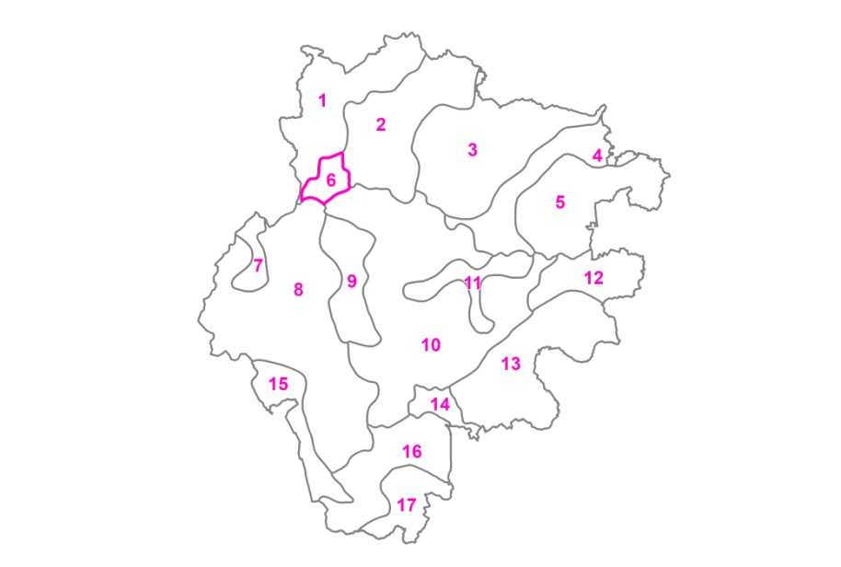
Dotčená katastrální území | obec Nové Hutě  - k.ú. Nové Hutě  obec Stachov  - k.ú. Stachy  obec Zdíkov  - k.ú. Masákova Lhota
Krajina ze ZÚR JčK | lesní
Popis a odůvodnění vymezení | Ze všech okrsků se v řešeném území jedná o ten nejmenší, který byl vymezen specificky z důvodu existence rekreační lokality Zadov – Churáňov. Ten je charakteristický intenzivním rekreačním využitím a s tím spojené nutnosti specifického plánování.  V porovnání s ostatními okrsky byl tento osídlen relativně pozdě, jelikož počátek osídlení se datuje do poloviny 18. století a je spojený s lesním hospodářstvím. Dalším významným oborem bylo sklářství, ve Zlaté Studni působila sklárna dutého skla, přičemž existence osady byla těsně spjata právě se sklárnou. Byla vybudována na konci 18. století pro huťmistra Josefa Eisnera a osada zanikla spolu s koncem provozu hutě o století později.  Dnes má využití zejména pro letní a zimní rekreaci. S ohledem na polohu v CHKO, těsně u hranice zóny přírodní NP by další rozvoj zástavby měl být limitován.
Významné krajinné hodnoty a potenciály, které je nutné chránit a rozvíjet | Významné krajinné hodnoty  - rozhledna Churáňov  - Klostermannova skála  Významné krajinné potenciály  - vysoká koncentrace biotického potenciálu I. zóny CHKO a přírodní rezervace Malý Polec  - vysoká koncentrace rekreačního potenciálu lyžařského areálu a Klostermannovy skály  - vysoká koncentrace vodohospodářského potenciálu řeky Spůlky
Rámcové podmínky využití (pro řešení v územních plánech) | Ochrana a rozvoj kulturních, historických a estetických hodnot  - Při vymezování nových zastavitelných ploch dbát na minimalizaci vzniku potenciálního negativního vlivu na kulturní, historické a estetické hodnoty, zejména na zaříznuté zadovské údolí.  Ochrana a rozvoj zjištěných potenciálů  - V místech vysoké koncentrace jednotlivých potenciálů nevymezovat takové plochy, které by tento potenciál narušily.  Vztah sídla a krajiny  - Při vymezování nových zastavitelných ploch řešit nejenom co nejmenší zábor půdního fondu, ale zároveň i jejich šetrné umístění do krajiny, čehož lze docílit nevymezováním ploch na pohledově exponovaných místech, kde by narušovaly pohledové horizonty, dodržovat stávající ráz zástavby, omezit maximální výšku zástavby, stanovit koeficient zastavěnosti s ohledem na stávající zástavbu, atd.  - Zamezit srůstání sídel.  - Z hlediska ochrany krajiny vyloučit v souladu s § 18 odst. 5 stavebního zákona v nezastavěném území umisťování staveb, zařízení a jiných opatření, především pro zemědělství. Zdůvodnění veřejného zájmu bude založeno především na zachování krajinných hodnot a potenciálů.  Sídelní propojení a prostupnost krajiny pro člověka  - Vymezovat plochy dopravní infrastruktury nebo koridory dopravní infrastruktury pro důležité komunikace v krajině.  Zemědělství, eroze a lesnictví  - Chránit stávající plochy lesa před záborem, u souvislých lesních ploch před narušením porostních okrajů, což může vést k destabilizaci celého komplexu lesa.  Vodní režim krajiny, zvýšení retence v území a zlepšení protipovodňové ochrany  - Nevymezovat zastavitelné plochy v plochách ohrožených povodněmi.  Těžba nerostů  - Nejsou stanoveny.  Ochrana přírody, zvýšení biodiverzity, předcházení fragmentace krajiny a ÚSES  - Omezit vymezování ploch rekreace, z důvodu ochrany přírodního prostředí před stále se navyšujícím tlakem z turismu a cestovního ruchu.  Rekreace a cestovní ruch  - Nejsou stanoveny.  Zátěže v území a brownfieldy  - Nejsou stanoveny.
Rámcová doporučení pro opatření (pro činnost jiných orgánů veřejné správy a dalších subjektů v území) | Ochrana a rozvoj kulturních, historických a estetických hodnot  - Zachovat kulturní, historické a estetické hodnoty.  Ochrana a rozvoj zjištěných potenciálů  - Chránit místa se stanoveným vysokým potenciálem daného využití.  - Věnovat pozornost místům se střety vybraných potenciálu.  Vztah sídla a krajiny  - Nepřipustit umisťování nových záměrů, jejichž prostorové parametry (plošné, výškové) narušují přírodu a krajinu. V případě existence těchto objektů zajistit jejich pozitivní začlenění do krajiny a sídla.  - Zachovat stávající kvalitní přechody sídla v krajinu.  Zemědělství, eroze a lesnictví  - Podporovat přírodě blízké způsoby hospodaření s cílovou dřevinnou skladbou dle stanovištních podmínek.  - Chránit okraje lesních komplexu před narušením, tzv. větrný plášť.  - Zalesnit kalamitní plochy vhodnou dřevinnou skladbou dle stanovištních podmínek.  Vodní režim krajiny, zvýšení retence v území a zlepšení protipovodňové ochrany  - Nejsou stanovena.  Těžba nerostů  - Nejsou stanovena.  Sídelní propojení a prostupnost krajiny pro člověka  - Udržovat stávající cesty a pěšiny vhodné pro pěší a cyklistickou dopravu.  - Při výstavbě nové nebo úpravě stávající cesty vhodné pro pěší a cyklistickou dopravu primárně využívat jiný než asfaltový povrch.  Ochrana přírody, zvýšení biodiverzity, předcházení fragmentace krajiny a ÚSES  - Nevytvářet nová bariérová místa narušující migraci zvířat.  Rekreace a cestovní ruch  - Upřednostňovat rozvoj kvality možností rekreace a cestovního ruchu před jeho kvantitou.  Zátěže v území a brownfieldy  - Nejsou stanovena.

Krajinný okrsek Kvilda (7)
Cílová vize
Rekreačně využívané území mezi chráněnými lesními komplexy NP Šumava
Vymezení | 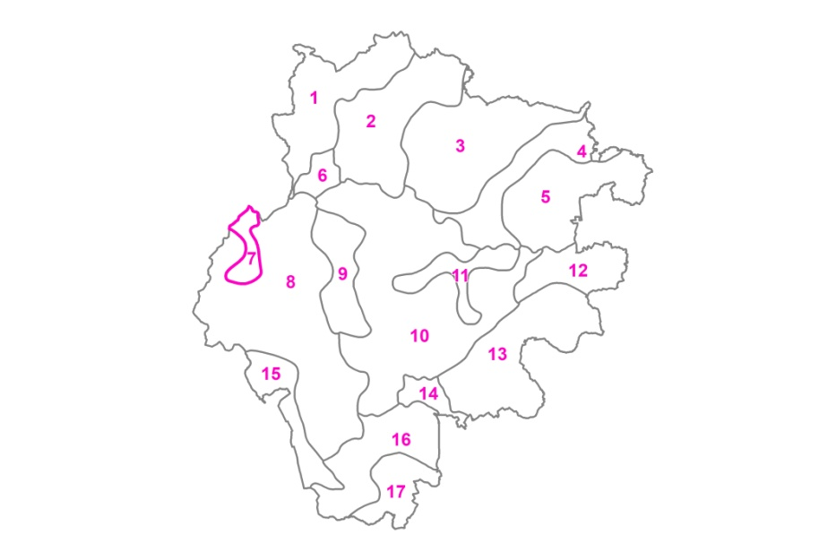
Dotčená katastrální území | obec Kvilda  - k.ú. Kvilda
Krajina ze ZÚR JčK | lesní
Popis a odůvodnění vymezení | Rozlohou malý okrsek byl vymezen pro specifické potřeby obce nacházející se v Národním parku Šumava a tvoří jej zastavěné území Kvildy spolu s plochami navazujícího nerozlehlého bezlesí a plochy Jezerní slatě. Převažujícím krajinným pokryvem okrsku jsou vcelku maloplošné louky a pastviny, které částečně náležejí do zóny přírodní NP, na okrajích okrsku se pak nachází plochy souvislejších lesních porostů.  Jelikož se jedná o nejvýše položenou obec v ČR a místo s nejnižšími teplotami, byl okrsek osídlen poměrně pozdě, protože lesníci, dřevorubci a pastevci se v něm usídlovali až v raném novověku (1569) a do roku 1945 zde žili pouze Němci. To se spolu s jejich poválečným odsunem změnilo, avšak vzhledem k blízkosti státní hranice, která byla po druhé světové válce součástí železné opony, procházelo územím okrsku široké, nepřístupné hraniční pásmo začínající za posledními domy. Tím byl až do roku 1990 rozvoj obce značně omezen.  V současnosti slouží okrsek zejména k rekreaci a je jedním z významných východišť do národního parku. V rámci okrsku je významnou turistickou atraktivitou Jezerní slať s vyhlídkovou věží a krátkou naučnou stezkou.  Národní park a podmínky jeho ochrany představuje přísné limity pro další rozvoj. Potenciál obce tedy spočívá v rekreaci úzce navázané na uchování hodnot ochrany přírody.
Významné krajinné hodnoty a potenciály, které je nutné chránit a rozvíjet | Významné krajinné hodnoty  - vyhlídková věž u Jezerní Slatě  Významné krajinné potenciály  - vysoká koncentrace biotického potenciálu zóny přírodní NP, přírodní památky Jezerní slať a Kvilda – Pod Políčky  - vysoká koncentrace vodohospodářského potenciálu řeky Teplé Vltavy, Hamerského potoka, Jezerní slatě, Rašeliniště pod Tetřevem a Černohorského močálu  - vysoká koncentrace potenciálu míry využití v místě zastavěného území obce Kvilda  - vysoká koncentrace rekreačního potenciálu pramene řeky Vltavy, vyhlídkové věže u Jezerní slatě a rysího a jeleního výběhu
Rámcové podmínky využití (pro řešení v územních plánech) | Ochrana a rozvoj kulturních, historických a estetických hodnot  - Při vymezování nových zastavitelných ploch dbát na minimalizaci vzniku potenciálního negativního vlivu na kulturní, historické a estetické hodnoty.  Ochrana a rozvoj zjištěných potenciálů  - V místech vysoké koncentrace jednotlivých potenciálů nevymezovat takové plochy, které by tento potenciál narušily.  Vztah sídla a krajiny  - Při vymezování nových zastavitelných ploch řešit nejenom co nejmenší zábor půdního fondu, ale zároveň i jejich šetrné umístění do krajiny, čehož lze docílit nevymezováním ploch na pohledově exponovaných místech, kde by narušovaly pohledové horizonty, dodržovat stávající ráz zástavby, omezit maximální výšku zástavby, stanovit koeficient zastavěnosti s ohledem na stávající zástavbu, atd.  - Z hlediska ochrany krajiny vyloučit v souladu s § 18 odst. 5 stavebního zákona v nezastavěném území umisťování staveb, zařízení a jiných opatření, především pro zemědělství. Zdůvodnění veřejného zájmu bude založeno především na zachování krajinných hodnot a potenciálů.  Sídelní propojení a prostupnost krajiny pro člověka  - Vymezovat plochy dopravní infrastruktury nebo koridory dopravní infrastruktury pro důležité komunikace v krajině.  Zemědělství, eroze a lesnictví  - Chránit stávající plochy lesa před záborem, u souvislých lesních ploch před narušením porostních okrajů, což může vést k destabilizaci celého komplexu lesa.  Vodní režim krajiny, zvýšení retence v území a zlepšení protipovodňové ochrany  - Nevymezovat zastavitelné plochy v plochách ohrožených povodněmi.  - Chránit a respektovat oblasti rašelinišť a mokřadů, nevymezovat v nich nové zastavitelné plochy.  Těžba nerostů  - Nejsou stanoveny.  Ochrana přírody, zvýšení biodiverzity, předcházení fragmentace krajiny a ÚSES  - Omezit vymezování ploch rekreace, z důvodu ochrany přírodního prostředí před stále se navyšujícím tlakem z turismu a cestovního ruchu.  Rekreace a cestovní ruch  - Nejsou stanoveny.  Zátěže v území a brownfieldy  - Nejsou stanoveny.
Rámcová doporučení pro opatření (pro činnost jiných orgánů veřejné správy a dalších subjektů v území) | Ochrana a rozvoj kulturních, historických a estetických hodnot  - Zachovat kulturní, historické a estetické hodnoty.  Ochrana a rozvoj zjištěných potenciálů  - Chránit místa se stanoveným vysokým potenciálem daného využití.  - Věnovat pozornost místům se střety vybraných potenciálu.  Vztah sídla a krajiny  - Nepřipouštět další výstavbu tzv. „apartmánových“ domů.  - Zachovat stávající kvalitní přechody sídla v krajinu.  Zemědělství, eroze a lesnictví  - Podporovat přírodě blízké způsoby hospodaření s cílovou dřevinnou skladbou dle stanovištních podmínek.  - Chránit okraje lesních komplexu před narušením, tzv. větrný plášť.  - Zalesnit kalamitní plochy vhodnou dřevinnou skladbou dle stanovištních podmínek.  - Respektovat plán péče NP.  Vodní režim krajiny, zvýšení retence v území a zlepšení protipovodňové ochrany  - Chránit oblasti mokřadů a rašelinišť, zaměřit se na obnovu poškozených mokřadů.  Těžba nerostů  - Nejsou stanovena.  Sídelní propojení a prostupnost krajiny pro člověka  - Udržovat stávající cesty a pěšiny vhodné pro pěší a cyklistickou dopravu.  - Při výstavbě nové nebo úpravě stávající cesty vhodné pro pěší a cyklistickou dopravu primárně využívat jiný než asfaltový povrch.  Ochrana přírody, zvýšení biodiverzity, předcházení fragmentace krajiny a ÚSES  - Vytvářet podmínky pro zachování stávajících biotopů, jelikož v okrsku se nachází významné lokality výskytu velkých savců.  Rekreace a cestovní ruch  - Upřednostňovat rozvoj kvality možností rekreace a cestovního ruchu před jeho kvantitou.  - Vyznačit nová spojení pro pěší a cyklisty spojující obce a jejich části s možnostmi rekreace.  - Vést turistické trasy a cyklotrasy mimo silnice I./II. třídy.  Zátěže v území a brownfieldy  - Nejsou stanovena.

Krajinný okrsek NP Šumava (8)
Cílová vize
Chráněné lesní komplexy NP Šumava se zaříznutým údolím řeky Teplé Vltavy
Vymezení | 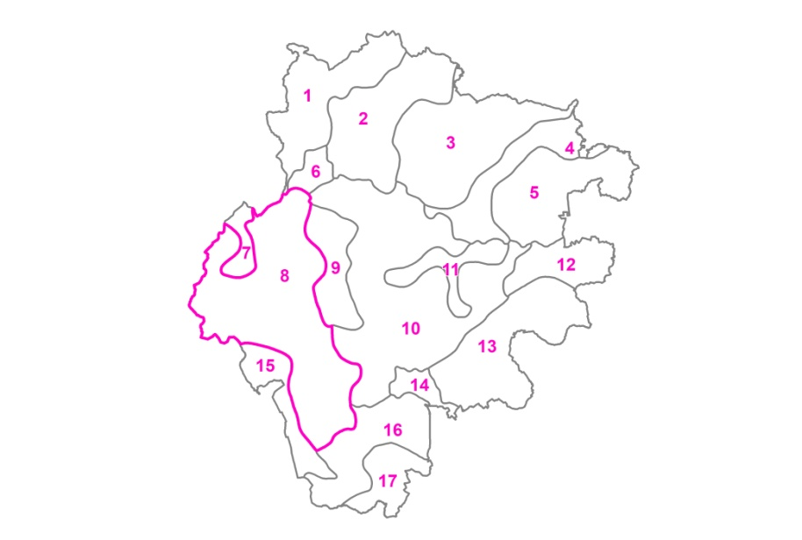
Dotčená katastrální území | obec Borová Lada  - k.ú. Borová Lada  - k.ú. Knížecí Pláně  - k.ú. Svinná Lada  - k.ú. Zahrádky u Borových Lad  obec Horní Vltavice  - k.ú. Březová Lada  - k.ú. Polka  obec Kvilda  - k.ú. Bučina u Kvildy  - k.ú. Kvilda  obec Nové Hutě  - k.ú. Nové Hutě  obec Stachy  - k.ú. Stachy  obec Strážný  - k.ú. Dolní Světlé Hory  - k.ú. Horní Světlé Hory  - k.ú. Stodůlky u Strážného
Krajina ze ZÚR JčK | lesní
Popis a odůvodnění vymezení | Rozlohou se jedná o jeden ze dvou plošně nejrozsáhlejších okrsků vymezených v SO ORP Vimperk, krajinný pokryv je dominantně utvářen lesními masivy, které se nacházejí na převážné většině povrchu okrsku. Les je tvořen zejména smrčinami – převážně autochtonními horskými nebo podmáčenými, v západní části okrsku jsou pak smrčiny poškozené kůrovcem.  Hranici okrsku tvoří na západě státní hranice a na jih pokračuje až po Kunžvart, odkud směrem na sever tvoří hranici okrsku rozhraní mezi lesními plochami a plochami bezlesí. Na severu je pak okrsek vymezen Zadovem, specifikem jsou dvě enklávy – Kvilda a Knížecí Pláně, které byly vymezeny samostatně kvůli odlišnému charakteru krajiny a využití.  Reliéf okrsku je horský, přesto však pro Šumavu v této části, typicky zarovnaný do plání a tvoří tak největší souvislou plochu nad 1000 m n. m. v ČR. Nejvýznamnější terénní rozdíl tvoří údolí Teplé Vltavy, kde se také nachází malá vodní elektrárna Františkov.  Území je protkáno řadou turistických cest i cyklostezek vedených převážně po účelových lesnických a bývalých vojenských stezkách. Základním režimem je však Národní park, jenž představuje hlavní limit a kritérium rozvoje.
Významné krajinné hodnoty a potenciály, které je nutné chránit a rozvíjet | Významné krajinné hodnoty  - skalní útvar Pivní hrnec  - podzemní továrna na Messerschmitty Františkov  Významné krajinné potenciály  - vysoká koncentrace biotického potenciálu zóny přírodní NP, přírodní památky Tetřevská slať, Olšinka, Pramen Vltavy, Buková Slať a přírodní rezervace malý Polec  - vysoký vodohospodářský potenciál řeky Teplé Vltavy, Bukové slatě, Tokaniště, Ždárecké slatě, Rašeliniště pod Tetřevem a Černohorského močálu a Mezilesní slatě
Rámcové podmínky využití (pro řešení v územních plánech) | Ochrana a rozvoj kulturních, historických a estetických hodnot  - Při vymezování nových zastavitelných ploch dbát na minimalizaci vzniku potenciálního negativního vlivu na kulturní, historické a estetické hodnoty.  Ochrana a rozvoj zjištěných potenciálů  - V místech vysoké koncentrace jednotlivých potenciálů nevymezovat takové plochy, které by tento potenciál narušily.  Vztah sídla a krajiny  - Nevymezovat rozsáhlé zastavitelné plochy k rozšíření stávající zástavby.  Sídelní propojení a prostupnost krajiny pro člověka  - Vymezovat plochy dopravní infrastruktury nebo koridory dopravní infrastruktury pro důležité komunikace v krajině.  Zemědělství, eroze a lesnictví  - Chránit lesní půdu před záborem.  Vodní režim krajiny, zvýšení retence v území a zlepšení protipovodňové ochrany  - Nevymezovat zastavitelné plochy v plochách ohrožených povodněmi.  Těžba nerostů  - Nejsou stanoveny.  Ochrana přírody, zvýšení biodiverzity, předcházení fragmentace krajiny a ÚSES  - Omezit vymezování ploch rekreace, z důvodu ochrany přírodního prostředí před stále se navyšujícím tlakem z turismu a cestovního ruchu.  Rekreace a cestovní ruch  - Nejsou stanoveny.  Zátěže v území a brownfieldy  - Nejsou stanoveny.
Rámcová doporučení pro opatření (pro činnost jiných orgánů veřejné správy a dalších subjektů v území) | Ochrana a rozvoj kulturních, historických a estetických hodnot  - Zachovat kulturní, historické a estetické hodnoty.  Ochrana a rozvoj zjištěných potenciálů  - Chránit místa se stanoveným vysokým potenciálem daného využití.  - Věnovat pozornost místům se střety vybraných potenciálu.  Vztah sídla a krajiny  - Zachovat stávající kvalitní přechody sídla v krajinu.  Zemědělství, eroze a lesnictví  - Respektovat plán péče NP.  Vodní režim krajiny, zvýšení retence v území a zlepšení protipovodňové ochrany  - Nejsou stanovena.  Těžba nerostů  - Nejsou stanovena.  Sídelní propojení a prostupnost krajiny pro člověka  - Udržovat stávající cesty a pěšiny vhodné pro pěší a cyklistickou dopravu.  - Při výstavbě nové nebo úpravě stávající cesty vhodné pro pěší a cyklistickou dopravu primárně využívat jiný než asfaltový povrch.  - Podporovat prostupnost krajiny pro pěší a cyklisty přes státní hranice do Bavorska.  Ochrana přírody, zvýšení biodiverzity, předcházení fragmentace krajiny a ÚSES  - Vytvářet podmínky pro zachování stávajících biotopů, jelikož v okrsku se nachází významné lokality výskytu velkých savců.  - Nevytvářet nová bariérová místa narušující migraci zvířat.  Rekreace a cestovní ruch  - Upřednostňovat rozvoj kvality možností rekreace a cestovního ruchu před jeho kvantitou.  Zátěže v území a brownfieldy  - Nejsou stanovena.

Krajinný okrsek Borová Lada – Nové Hutě (9)
Cílová vize
Zemědělsky využívaná náhorní plošina s chráněnými přírodními lokalitami
Vymezení | 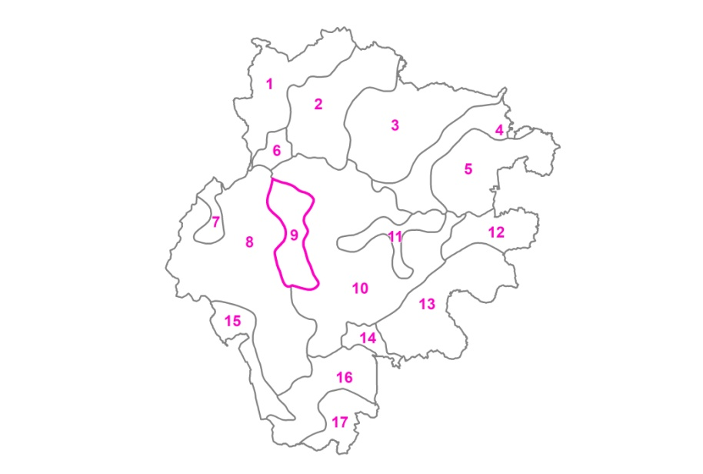
Dotčená katastrální území | Borová Lada  - k. ú. Borová Lada  - k. ú. Černá Lada  - k. ú. Nový Svět u Borových Lad  - k. ú. Paseka u Borových Lad  - k. ú. Svinná Lada  - k. ú. Šindlov  - k. ú. Zahrádky u Borových Lad  Nové Hutě  - k. ú. Nové Hutě  Stachy  - k. ú. Stachy  Zdíkov  - k. ú. Zdíkov
Krajina ze ZÚR JčK | lesní
Popis a odůvodnění vymezení | Okrsek je prostorově umístěn na náhorní plošině a je obklopen rozsáhlými lesními komplexy. Krajinný pokryv samotného okrsku je tvořen nezalesněnými plochami využívanými pro extenzivní zemědělskou činnost (louky a pastviny). Nachází se v něm několik chráněných přírodních lokalit, lze jmenovat Paseckou, Novosvětskou a Chalupskou slať náležející do zóny přírodní NP a které vyplňují významnou část nivy v okrsku.  Osídlení okrsku je datováno do poměrně pozdní doby, první dřevorubci a pastevci se zde usadili před polovinou 18. století, přičemž obec Borová Lada byla jako obec Jagerhauser, později Ferchenhaid založena roku 1750. Jako první historicky doložitelné trvalé osídlení území, na kterém se dnes nacházejí Nové Hutě, je uváděna na konci 17. Století Pockova Huť. Toto období lze použít k německému názvu Kaltenbach. Nová huť byla v Kaltenbachu založena roku 1802. Osídlení bylo rozptýlené po osadách a samotách, vzhledem k německému obyvatelstvu bylo území zasaženo událostmi druhé světové války, a i z těchto důvodů mnohé ze sídel zanikly po vysídlení původních obyvatel.  Potenciál okrsku spočívá zejména v rekreaci, která je však do velké míry omezena přísným režimem NP.
Významné krajinné hodnoty a potenciály, které je nutné chránit a rozvíjet | Významné krajinné hodnoty  - křížová cesta  - bývalý kostel Sv. Martina  - kaple sv. Anny  Významné krajinné potenciály  - vysoká koncentrace biotického potenciálu zóny přírodní NP, I. zóny CHKO a přírodních památek Borová Lada, Pasecká slať a Pod Šindlovem a přírodní rezervace Najmanka  - vysoká koncentrace vodohospodářského potenciálu řeky Teplé Vltavy, a Chalupské a Novosvětské slatě  - vysoká koncentrace rekreačního potenciálu lyžařského areálu v Nových Hutích, Chalupské slati a křížové cesty v Borových Ladách  - vysoká koncentrace sídelního potenciálu obce Borová Lada  - vysoká koncentrace potenciálu míry využití v místě zastavěného území obce Borová Lada, Nové Hutě a Nový Svět
Rámcové podmínky využití (pro řešení v územních plánech) | Ochrana a rozvoj kulturních, historických a estetických hodnot  - Při vymezování nových zastavitelných ploch dbát na minimalizaci vzniku potenciálního negativního vlivu na kulturní, historické a estetické hodnoty.  Ochrana a rozvoj zjištěných potenciálů  - V místech vysoké koncentrace jednotlivých potenciálů nevymezovat takové plochy, které by tento potenciál narušily.  Vztah sídla a krajiny  - Při vymezování nových zastavitelných ploch řešit nejenom co nejmenší zábor půdního fondu, ale zároveň i jejich šetrné umístění do krajiny, čehož lze docílit nevymezováním ploch na pohledově exponovaných místech, kde by narušovaly pohledové horizonty, dodržovat stávající ráz zástavby, omezit maximální výšku zástavby, stanovit koeficient zastavěnosti s ohledem na stávající zástavbu, atd.  - Z hlediska ochrany krajiny vyloučit v souladu s § 18 odst. 5 stavebního zákona v nezastavěném území umisťování staveb, zařízení a jiných opatření, především pro zemědělství. Zdůvodnění veřejného zájmu bude založeno především na zachování krajinných hodnot a potenciálů.  Sídelní propojení a prostupnost krajiny pro člověka  - Vymezovat plochy dopravní infrastruktury nebo koridory dopravní infrastruktury pro důležité komunikace v krajině.  Zemědělství, eroze a lesnictví  - Chránit stávající plochy lesa před záborem, u souvislých lesních ploch před narušením porostních okrajů, což může vést k destabilizaci celého komplexu lesa.  - Podporovat mimoprodukční funkce lesa.  Vodní režim krajiny, zvýšení retence v území a zlepšení protipovodňové ochrany  - Nevymezovat zastavitelné plochy v plochách ohrožených povodněmi.  - Nevymezovat zastavitelné plochy v území údolních niv a stanovit omezující podmínky pro využití oblastí v nivách.  - Navrhovat plochy pro umístění malých vodních nádrží, retenčních ploch a suchých nádrží.  - Chránit a respektovat oblasti rašelinišť a mokřadů, nevymezovat v nich nové zastavitelné plochy.  Těžba nerostů  - Po ukončení těžby vymezit dotčené plochy tak, aby byla umožněna revitalizace území.  Ochrana přírody, zvýšení biodiverzity, předcházení fragmentace krajiny a ÚSES  - Nejsou stanoveny.  Rekreace a cestovní ruch  - Nejsou stanoveny.  Zátěže v území a brownfieldy  - Vymezit plochy asanací v místech brownfieldů.
Rámcová doporučení pro opatření (pro činnost jiných orgánů veřejné správy a dalších subjektů v území) | Ochrana a rozvoj kulturních, historických a estetických hodnot  - Zachovat kulturní, historické a estetické hodnoty.  Ochrana a rozvoj zjištěných potenciálů  - Chránit místa se stanoveným vysokým potenciálem daného využití.  - Věnovat pozornost místům se střety vybraných potenciálu.  Vztah sídla a krajiny  - Nepřipouštět další výstavbu tzv. „apartmánových“ domů.  - Zachovat stávající kvalitní přechody sídla v krajinu.  - Osázet zelení negativní rozhraní sídla v krajinu.  Zemědělství, eroze a lesnictví  - Podporovat přírodě blízké způsoby hospodaření s cílovou dřevinnou skladbou dle stanovištních podmínek.  - Chránit okraje lesních komplexu před narušením, tzv. větrný plášť.  - Zalesnit kalamitní plochy vhodnou dřevinnou skladbou dle stanovištních podmínek.  - Respektovat plán péče NP.  Vodní režim krajiny, zvýšení retence v území a zlepšení protipovodňové ochrany  - Podporovat opatření pro zvýšení kapacity koryt vodních toků.  - Aplikovat přírodně blízká opatření na vodních tocích pro retenci v území a zpomalení odtoku, jako hrazení potoků a bystřin.  - Chránit oblasti mokřadů a rašelinišť, zaměřit se na obnovu poškozených mokřadů.  Těžba nerostů  - Chránit území navazující na plochy těžby nerostných surovin tak, aby byl minimalizován negativní dopad těžby na toto území.  - Po ukončení těžby zajistit revitalizaci území.  Sídelní propojení a prostupnost krajiny pro člověka  - Udržovat stávající cesty a pěšiny vhodné pro pěší a cyklistickou dopravu.  - Při výstavbě nové nebo úpravě stávající cesty vhodné pro pěší a cyklistickou dopravu primárně využívat jiný než asfaltový povrch.  Ochrana přírody, zvýšení biodiverzity, předcházení fragmentace krajiny a ÚSES  - Nevytvářet nová bariérová místa narušující migraci zvířat.  - Nevytvářet trvalá oplocení pastvin, preferovat dočasná řešení či dřevěné ohrazení.  Rekreace a cestovní ruch  - Vést turistické trasy a cyklotrasy mimo silnice I./II. třídy.  - Zrekonstruovat zanedbané objekty a jejich okolí v zastavěném území obcí.  Zátěže v území a brownfieldy  - Podporovat regeneraci brownfieldů.

Krajinný okrsek CHKO Šumava (10)
Cílová vize
Lesní komplexy CHKO Šumava
Vymezení | 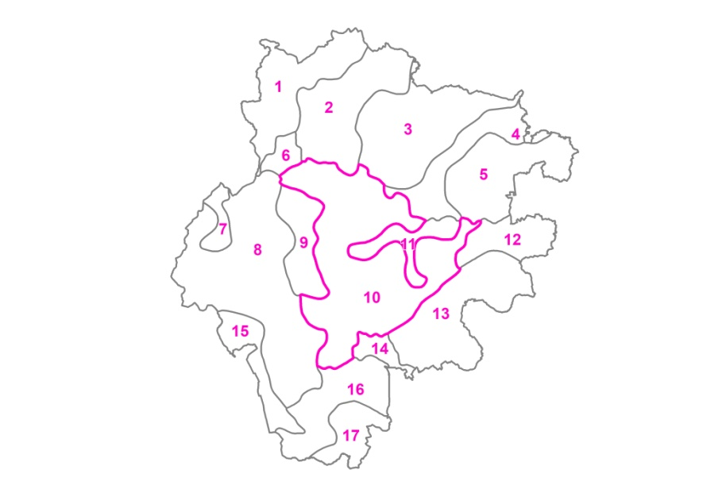
Dotčená katastrální území | obec Borová Lada  - k.ú. Borová Lada  - k.ú. Černá Lada  - k.ú. Nový Svět u Borových Lad  - k.ú. Paseka u Borových Lad  - k.ú. Šindlov  - k.ú. Zahrádky u Borových Lad  obec Buk  - k.ú. Včelná pod Boubínem  - k.ú. Vyšovatka  obec Horní Vltavice  - k.ú. Březová Lada  - k.ú. Horní Vltavice  - k.ú. Polka  - k.ú. Račí  - k.ú. Slatina u Horní Vltavice  - k.ú. Žlíbky  obec Kubova Huť  - k.ú. Kubova Huť  obec Nové Hutě  - k.ú. Nové Hutě  obec Stachy  - k.ú. Stachy  obec Strážný  - k.ú. Horní Světlé Hory  obec Svatá Maří  - k.ú. Trhonín  obec Vimperk  - k.ú. Arnoštka  - k.ú. Hrabice  - k.ú. Huťský Dvůr  - k.ú. Klášterec u Vimperka  - k.ú. Korkusova Huť  - k.ú. Křesanov  - k.ú. Lipka u Vimperka  - k.ú. Michlova Huť  - k.ú. Pravětín  - k.ú. Skláře u Vimperka  - k.ú. Solná Lhota  - k.ú. Veselka u Vimperka  - k.ú. Vimperk  obec Zdíkov  - k.ú. Masákova Lhota  - k.ú. Zdíkov
Krajina ze ZÚR JčK | lesní
Popis a odůvodnění vymezení | Jedná se o plošně nejrozlehlejší okrsek, který je prostorově vymezen hranicí CHKO Šumava na severu, na východ jeho hranici tvoří vyšší a členitější masiv Boubína, jižní hranice je představována pasekami kolem Borové Lady a na západní straně jej vymezují Chalupská a Pasecká slať.  Typickým krajinným pokryvem jsou souvislé lesní porosty, které tvoří dominantní část okrsku. Nejtypičtějším kulturou jsou smrčiny, které omezeně doplňují fragmenty různých typů bučin. Krajinou mozaiku doplňují spíše řídce se vyskytující louky a pastviny.  Počátky osídlení jsou v okrsku datovány prakticky až do 2. poloviny 18. století a do 19. století, avšak u některých míst lze teoreticky předpokládat prvopočátek osídlení již v 16. století. Sídelní struktura je tvořena dřevařskými a lesnickými samotami, na současném stavu se podepsaly události 20. století, jelikož některá dnešní sídla jsou zbytky větších vesnic.  Okrsek má značný turistický potenciál, vede jím řada turistických a cyklistických tras, které směřují dále do sousedních okrsků, kde se nacházejí významnější turistické atraktivity. Avšak částečně je pro rekreaci využíván i sledovaný okrsek, což platí zejména pro Kubovu Huť a případně některé další solitérní objekty napříč okrskem. Vzhledem k zařazení do CHKO se s dalším rozvojem a výstavbou prakticky nepočítá a nelze očekávat výraznější změny stávajícího stavu.
Významné krajinné hodnoty a potenciály, které je nutné chránit a rozvíjet | Významné krajinné hodnoty  - kaple Nejsvětějšího Srdce Ježíšova  - Klášterecký viadukt  Významné krajinné potenciály  - vysoká koncentrace biotického potenciálu I. zóny CHKO, přírodní památky Pod Ostrohem a přírodní rezervace Hornovltavické pastviny, Najmanka, Pravětínská Lada a Mokrý Luh  - vysoká koncentrace vodohospodářského potenciálu řeky Teplé Vltavy, Volyňky, Račího potoka, Hamerského potoka, Jezerní slať  - vysoká koncentrace rekreačního potenciálu lyžařského areálu Kubova Huť  - vysoká koncentrace potenciálu míry využití v místě zastavěného území obce Kubova Huť
Rámcové podmínky využití (pro řešení v územních plánech) | Ochrana a rozvoj kulturních, historických a estetických hodnot  - Při vymezování nových zastavitelných ploch dbát na minimalizaci vzniku potenciálního negativního vlivu na kulturní, historické a estetické hodnoty.  Ochrana a rozvoj zjištěných potenciálů  - V místech vysoké koncentrace jednotlivých potenciálů nevymezovat takové plochy, které by tento potenciál narušily.  Vztah sídla a krajiny  - Nevymezovat rozsáhlé zastavitelné plochy k rozšíření stávající zástavby.  Sídelní propojení a prostupnost krajiny pro člověka  - Vymezovat plochy dopravní infrastruktury nebo koridory dopravní infrastruktury pro důležité komunikace v krajině.  Zemědělství, eroze a lesnictví  - Chránit lesní půdu před záborem.  Vodní režim krajiny, zvýšení retence v území a zlepšení protipovodňové ochrany  - Nevymezovat zastavitelné plochy v plochách ohrožených povodněmi.  - Nevymezovat zastavitelné plochy v území údolních niv a stanovit omezující podmínky pro využití oblastí v nivách.  Těžba nerostů  - Nejsou stanoveny.  Ochrana přírody, zvýšení biodiverzity, předcházení fragmentace krajiny a ÚSES  - Při vymezování nových zastavitelných ploch nebo zapracování ploch z nadřazených ÚPD dbát na minimalizaci vzniku potenciálního negativního vlivu na přírodu, biodiverzitu, krajinu a ÚSES.  Rekreace a cestovní ruch  - Nejsou stanoveny.  Zátěže v území a brownfieldy  - Nejsou stanoveny.
Rámcová doporučení pro opatření (pro činnost jiných orgánů veřejné správy a dalších subjektů v území) | Ochrana a rozvoj kulturních, historických a estetických hodnot  - Zachovat kulturní, historické a estetické hodnoty.  - Nenarušit pohledový horizont Kamenné hory a Liščí hory.  Ochrana a rozvoj zjištěných potenciálů  - Chránit místa se stanoveným vysokým potenciálem daného využití.  - Věnovat pozornost místům se střety vybraných potenciálu.  Vztah sídla a krajiny  - Nepřipustit umisťování nových záměrů, jejichž prostorové parametry (plošné, výškové) narušují přírodu a krajinu. V případě existence těchto objektů zajistit jejich pozitivní začlenění do krajiny a sídla.  - Zachovat stávající kvalitní přechody sídla v krajinu.  Zemědělství, eroze a lesnictví  - Respektovat plán péče CHKO.  Vodní režim krajiny, zvýšení retence v území a zlepšení protipovodňové ochrany  - Podporovat opatření pro zvýšení kapacity koryt vodních toků.  - Podporovat opatření pro zvýšení kapacity koryt vodních toků.  - Především v oblastech povodí kritických bodů aplikovat přírodně blízká opatření na vodních tocích pro retenci v území a zpomalení odtoku, jako hrazení potoků a bystřin.  - V údolních nivách omezit využívání chemických hnojiv, herbicidů a pesticidů.  Těžba nerostů  - Nejsou stanovena.  Sídelní propojení a prostupnost krajiny pro člověka  - Udržovat stávající cesty a pěšiny vhodné pro pěší a cyklistickou dopravu.  - Při výstavbě nové nebo úpravě stávající cesty vhodné pro pěší a cyklistickou dopravu primárně využívat jiný než asfaltový povrch.  Ochrana přírody, zvýšení biodiverzity, předcházení fragmentace krajiny a ÚSES  - Nevytvářet nová bariérová místa narušující migraci zvířat.  - Vytvářet podmínky pro zachování stávajících biotopů, jelikož v okrsku se nachází významné lokality výskytu velkých savců.  Rekreace a cestovní ruch  - Upřednostňovat rozvoj kvality možností rekreace a cestovního ruchu před jeho kvantitou, zejména při hledání naplnění nové plochy nadmístního významu pro sport a rekreaci SR9 vyplývající ze ZÚR JčK.  - Zajistit bezpečná křížení turistických tras a cyklotras se silnicí I./II. třídy.  - Vyznačit nová spojení pro pěší a cyklisty spojující obce a jejich části s možnostmi rekreace.  Zátěže v území a brownfieldy  - Nejsou stanovena.

Krajinný okrsek jižní Vimpersko (11)
Cílová vize
Zemědělsky využívané území v zázemí města Vimperk obklopené lesními komplexy
Vymezení | 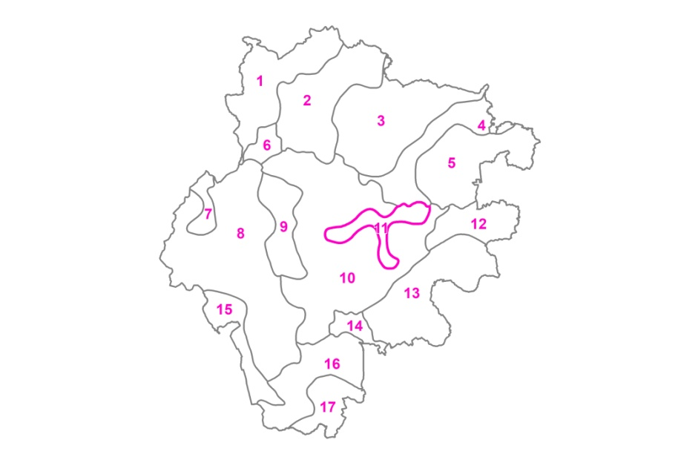
Dotčená katastrální území | obec Vimperk  - k.ú. Arnoštka  - k.ú. Klášterec u Vimperka  - k.ú. Korkusova Huť  - k.ú. Lipka u Vimperka  - k.ú. Michlova Huť  - k.ú. Pravětín  - k.ú. Skláře u Vimperka  - k.ú. Solná Lhota  - k.ú. Vimperk
Krajina ze ZÚR JčK | lesní
Popis a odůvodnění vymezení | Hranice okrsku jsou vymezeny rozdílným krajinným pokryvem, jelikož v něm převládají plochy bezlesí, čímž se odlišuje od okolí s převládajícími lesními porosty. Dalším prvkem určujícím podobu okrsku jsou potoky na jih a jihozápad od Vimperka.  Osídlení je v okrsku doloženo od pozdního středověku, kdy zde vznikaly první hutě a sklárny, přičemž o době jejich vzniku svědčí na více místech dochované rýžovnické sejpy. Plochy kolem nich jsou využity prakticky bez výjimky jako louky a pastviny s četnými remízy a doprovodnými porosty, které s drobnými palouky mezi nimi vytvářejí druhově unikátní biotopy jako je tomu například v PR Radost. Existence hutí a skláren, byť dnes již neexistujících, se odráží v místních názvech jednotlivých sídel.  Území snese drobné úpravy a dostavby rekreačních a dalších účelových objektů, ne však prostorově výraznou výstavbu.
Významné krajinné hodnoty a potenciály, které je nutné chránit a rozvíjet | Významné krajinné hodnoty  - kaple sv. Anny  - drobné sakrální památky v krajině  - Klášterecký viadukt  Významné krajinné potenciály  - vysoká koncentrace biotického potenciálu I. zóny CHKO a přírodní rezervace Mokrý Luh, Radost  - vysoká koncentrace produkčního potenciálu zemědělské půdy s I. nebo II. třídou ochrany  - Vysoká koncentrace sídelního potenciálu města Vimperk
Rámcové podmínky využití (pro řešení v územních plánech) | Ochrana a rozvoj kulturních, historických a estetických hodnot  - Při vymezování nových zastavitelných ploch dbát na minimalizaci vzniku potenciálního negativního vlivu na kulturní, historické a estetické hodnoty.  Ochrana a rozvoj zjištěných potenciálů  - V místech vysoké koncentrace jednotlivých potenciálů nevymezovat takové plochy, které by tento potenciál narušily.  Vztah sídla a krajiny  - Při vymezování nových zastavitelných ploch řešit nejenom co nejmenší zábor půdního fondu, ale zároveň i jejich šetrné umístění do krajiny, čehož lze docílit nevymezováním ploch na pohledově exponovaných místech, kde by narušovaly pohledové horizonty, dodržovat stávající ráz zástavby, omezit maximální výšku zástavby, stanovit koeficient zastavěnosti s ohledem na stávající zástavbu, atd.  - Z hlediska ochrany krajiny vyloučit v souladu s § 18 odst. 5 stavebního zákona v nezastavěném území umisťování staveb, zařízení a jiných opatření, především pro zemědělství. Zdůvodnění veřejného zájmu bude založeno především na zachování krajinných hodnot a potenciálů.  - Nepřipustit umisťování nových záměrů, jejichž prostorové parametry (plošné, výškové) narušují přírodu a krajinu. V případě existence těchto objektů zajistit jejich pozitivní začlenění do krajiny a sídla.  Sídelní propojení a prostupnost krajiny pro člověka  - Vymezovat plochy dopravní infrastruktury nebo koridory dopravní infrastruktury pro důležité komunikace v krajině.  Zemědělství, eroze a lesnictví  - Chránit stávající plochy lesa před záborem, u souvislých lesních ploch před narušením porostních okrajů, což může vést k destabilizaci celého komplexu lesa.  - Respektovat návrhy na zalesnění.  Vodní režim krajiny, zvýšení retence v území a zlepšení protipovodňové ochrany  - Nevymezovat zastavitelné plochy v plochách ohrožených povodněmi.  - Nevymezovat zastavitelné plochy v území údolních niv a stanovit omezující podmínky pro využití oblastí v nivách.  Těžba nerostů  - Nejsou stanoveny.  Ochrana přírody, zvýšení biodiverzity, předcházení fragmentace krajiny a ÚSES  - Nejsou stanoveny.  Rekreace a cestovní ruch  - Nejsou stanoveny.  Zátěže v území a brownfieldy  - Vymezit plochy asanací v místech brownfieldů.
Rámcová doporučení pro opatření (pro činnost jiných orgánů veřejné správy a dalších subjektů v území) | Ochrana a rozvoj kulturních, historických a estetických hodnot  - Zachovat kulturní, historické a estetické hodnoty, zejména zrekonstruovat sakrální stavby a upravit jejich okolí.  Ochrana a rozvoj zjištěných potenciálů  - Chránit místa se stanoveným vysokým potenciálem daného využití.  Vztah sídla a krajiny  - Nepřipustit umisťování nových záměrů, jejichž prostorové parametry (plošné, výškové) narušují přírodu a krajinu. V případě existence těchto objektů zajistit jejich pozitivní začlenění do krajiny a sídla.  - Zachovat stávající kvalitní přechody sídla v krajinu.  - Osázet zelení negativní rozhraní sídla v krajinu.  Zemědělství, eroze a lesnictví  - Podporovat přírodě blízké způsoby hospodaření s cílovou dřevinnou skladbou dle stanovištních podmínek  - Chránit okraje lesních komplexu před narušením, tzv. větrný plášť.  - Zalesnit kalamitní plochy vhodnou dřevinnou skladbou dle stanovištních podmínek.  - Respektovat plán péče CHKO.  - Podporovat realizační projekty na zalesnění.  Vodní režim krajiny, zvýšení retence v území a zlepšení protipovodňové ochrany  - V údolních nivách omezit využívání chemických hnojiv, herbicidů a pesticidů.  Těžba nerostů  - Nejsou stanovena.  Sídelní propojení a prostupnost krajiny pro člověka  - Udržovat stávající cesty a pěšiny vhodné pro pěší a cyklistickou dopravu.  - Při výstavbě nové nebo úpravě stávající cesty vhodné pro pěší a cyklistickou dopravu primárně využívat jiný než asfaltový povrch.  Ochrana přírody, zvýšení biodiverzity, předcházení fragmentace krajiny a ÚSES  - Nevytvářet trvalá oplocení pastvin, preferovat dočasná řešení či dřevěné ohrazení.  - Nevytvářet nová bariérová místa narušující migraci zvířat.  - Vytvářet podmínky pro snižování či stabilizaci úrovně fragmentace krajiny, protože je okrsek ohrožen vyšší mírou fragmentace krajiny.  Rekreace a cestovní ruch  - Zajistit bezpečná křížení turistických tras a cyklotras se silnicí I./II. třídy.  - Vyznačit nová spojení pro pěší a cyklisty spojující obce a jejich části s možnostmi rekreace.  - Dokončit spojení pro pěší a cyklisty podél Volyňky.  Zátěže v území a brownfieldy  - Podporovat regeneraci brownfieldů.

Krajinný okrsek Buk – Šumavské Hoštice – Žárovná (12)
Cílová vize
Zemědělsky využívané mírně zvlněné území s koncentrovanými sídly
Vymezení | 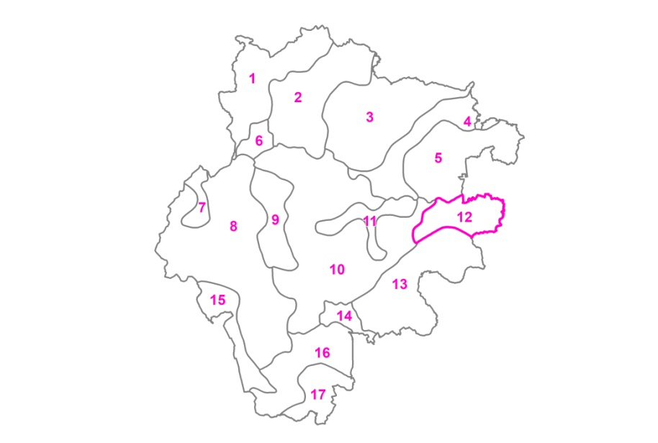
Dotčená katastrální území | obec Buk  - k.ú. Buk pod Boubínem  - k.ú. Vyšovatka  obec Svatá Maří  - k.ú. Svatá Maří  - k.ú. Štítkov  - k.ú. Trhonín  obec Šumavské Hoštice  - k.ú. Kosmo  - k.ú. Šumavské Hoštice  - k.ú. Vojslavice u Žárovné  obec Vimperk  - k.ú. Pravětín  - k.ú. Veselka u Vimperka  obec Žárovná  - k.ú. Žárovná
Krajina ze ZÚR JčK | lesozemědělská
Popis a odůvodnění vymezení | Okrsek se nachází na východě SO ORP Vimperk a jeho osou je silnice II/145, která vede z Vimperka na východ. I vzhledem ke svému umístění nevykazuje okrsek významný podíl rozsáhlých lesních porostů, jeho krajinná mozaika je tvořena zejména loukami, pastvinami a taktéž plochami orné půdy.  Okrsek tvoří tři obce a jejich okolí, přičemž se všechny vyznačují dosti kompaktní zástavbou. Počátky těchto obcí lze datovat do období vrcholného středověku (Buk – 1299, Šumavské Hoštice – 1352 a Žárovná – 1394). Dodnes si jednotlivé obce v okrsku alespoň částečně zachovaly charakter okrouhlic, jejichž morfologie vytvářela podmínky pro obranný charakter a ochranu proti vlkům.  Složení obyvatelstva zůstalo převážně české, takže se území okrsku nestalo po Mnichovské dohodě součástí Německé říše a stejně tak se jej netýkal odsun německého obyvatelstva po roce 1945.  Okrsek má potenciál pro podhorské zemědělství a nemasovou rekreaci. Zástavba mimo přímou návaznost na zastavěné území se nedoporučuje.
Významné krajinné hodnoty a potenciály, které je nutné chránit a rozvíjet | Významné krajinné hodnoty  - alej u Buku  - kostel sv. Filipa a Jakuba  - drobné sakrální památky v krajině  Významné krajinné potenciály  - Vysoký produkční potenciál zemědělské půdy s I. nebo II. třídou ochrany  - vysoká koncentrace sídelního potenciálu obce Šumavské Hoštice  - vysoká koncentrace potenciálu míry využití v místě zastavěného území obce Buk, Šumavské Hoštice, Kosmo a Žárovná
Rámcové podmínky využití (pro řešení v územních plánech) | Ochrana a rozvoj kulturních, historických a estetických hodnot  - Při vymezování nových zastavitelných ploch dbát na minimalizaci vzniku potenciálního negativního vlivu na kulturní, historické a estetické hodnoty.  Ochrana a rozvoj zjištěných potenciálů  - V místech vysoké koncentrace jednotlivých potenciálů nevymezovat takové plochy, které by tento potenciál narušily.  Vztah sídla a krajiny  - Při vymezování nových zastavitelných ploch řešit nejenom co nejmenší zábor půdního fondu, ale zároveň i jejich šetrné umístění do krajiny, čehož lze docílit nevymezováním ploch na pohledově exponovaných místech, kde by narušovaly pohledové horizonty, dodržovat stávající ráz zástavby, omezit maximální výšku zástavby, stanovit koeficient zastavěnosti s ohledem na stávající zástavbu, atd.  - Zamezit srůstání sídel.  - Z hlediska ochrany krajiny vyloučit v souladu s § 18 odst. 5 stavebního zákona v nezastavěném území umisťování staveb, zařízení a jiných opatření, především pro zemědělství. Zdůvodnění veřejného zájmu bude založeno především na zachování krajinných hodnot a potenciálů.  Sídelní propojení a prostupnost krajiny pro člověka  - Vymezovat plochy dopravní infrastruktury nebo koridory dopravní infrastruktury pro důležité komunikace v krajině.  Zemědělství, eroze a lesnictví  - Chránit stávající plochy lesa před záborem, u souvislých lesních ploch před narušením porostních okrajů, což může vést k destabilizaci celého komplexu lesa.  - Definovat vhodné způsoby hospodaření na zemědělské (orné) půdě s využitím půdoochranných postupů s důrazem na plochy nad zástavbou (vyloučení širokořádkových plodin).  - Navrhnout zatravnění na silně erozně ohrožených pozemcích s ornou půdou.  - Doplnit návrhy biotechnických prvků (např. jako součást ÚSES nebo cestní sítě) na pozemcích s dlouhými svahy a s DSO.  Vodní režim krajiny, zvýšení retence v území a zlepšení protipovodňové ochrany  - Nevymezovat zastavitelné plochy v území údolních niv a stanovit omezující podmínky pro využití oblastí v nivách.  - Navrhovat plochy pro umístění malých vodních nádrží, retenčních ploch a suchých nádrží.  Těžba nerostů  - Nevymezovat zastavitelné plochy pro novou výstavbu v místě poddolovaných území.  Ochrana přírody, zvýšení biodiverzity, předcházení fragmentace krajiny a ÚSES  - Nejsou stanoveny.  Rekreace a cestovní ruch  - Nejsou stanoveny.  Zátěže v území a brownfieldy  - Nejsou stanoveny.
Rámcová doporučení pro opatření (pro činnost jiných orgánů veřejné správy a dalších subjektů v území) | Ochrana a rozvoj kulturních, historických a estetických hodnot  - Zachovat kulturní, historické a estetické hodnoty.  Ochrana a rozvoj zjištěných potenciálů  - Chránit místa se stanoveným vysokým potenciálem daného využití.  - Věnovat pozornost místům se střety vybraných potenciálu.  Vztah sídla a krajiny  - Zachovat stávající kvalitní přechody sídla v krajinu.  - Osázet zelení negativní rozhraní sídla v krajinu.  - Rozšířit síť komunikací s doprovodnou zelení vhodných pro pěší a cyklistickou dopravu umožňující přístup ze sídla do okolní krajiny (pokud je to možné obnovit historické stezky).  Zemědělství, eroze a lesnictví  - Podporovat přírodě blízké způsoby hospodaření s cílovou dřevinnou skladbou dle stanovištních podmínek.  - Chránit okraje lesních komplexu před narušením, tzv. větrný plášť.  - Zalesnit kalamitní plochy vhodnou dřevinnou skladbou dle stanovištních podmínek.  - Respektovat plán péče CHKO.  - Na pozemcích s ornou půdou aplikovat půdoochranná opatření.  - Na pozemcích s ornou půdou nad zástavbou navíc vyloučit z osevu širokořádkové plodiny.  - Silně erozně ohrožené plochy zatravnit nebo zalesnit.  - Doplnit biotechnické prvky na pozemcích s dlouhými svahy, zvláště nad zástavbou.  - Upravit hospodaření na pozemcích s erozně ohroženými DSO, případně stabilizovat přímo DSO.  Vodní režim krajiny, zvýšení retence v území a zlepšení protipovodňové ochrany  - Na zemědělských půdách aplikovat opatření na zpomalení odtoku srážek.  - V údolních nivách omezit využívání chemických hnojiv, herbicidů a pesticidů.  - V oblastech povodí kritických bodů aplikovat přírodně blízká opatření na vodních tocích pro retenci v území a zpomalení odtoku.  Těžba nerostů  - Nejsou stanovena.  Sídelní propojení a prostupnost krajiny pro člověka  - Udržovat stávající cesty a pěšiny vhodné pro pěší a cyklistickou dopravu.  - Při výstavbě nové nebo úpravě stávající cesty vhodné pro pěší a cyklistickou dopravu primárně využívat jiný než asfaltový povrch.  - Zajistit a dále udržovat doprovodnou zeleň podél komunikací.  Ochrana přírody, zvýšení biodiverzity, předcházení fragmentace krajiny a ÚSES  - Nevytvářet trvalá oplocení pastvin, preferovat dočasná řešení či dřevěné ohrazení.  - Nevytvářet nová bariérová místa narušující migraci zvířat.  - Pro zvýšení možností ochrany a zachování potenciálně cenných přírodních lokalit mimo CHKO Šumava vymezovat registrované VKP.  Rekreace a cestovní ruch  - Vyznačit nová spojení pro pěší a cyklisty spojující obce a jejich části s možnostmi rekreace.  - Zajistit širší možnosti ubytování.  Zátěže v území a brownfieldy  - Nejsou stanovena.

Krajinný okrsek Boubínsko (13)
Cílová vize
Lesní komplexy dominantního vrchu Boubín a přilehlých vrchů
Vymezení | 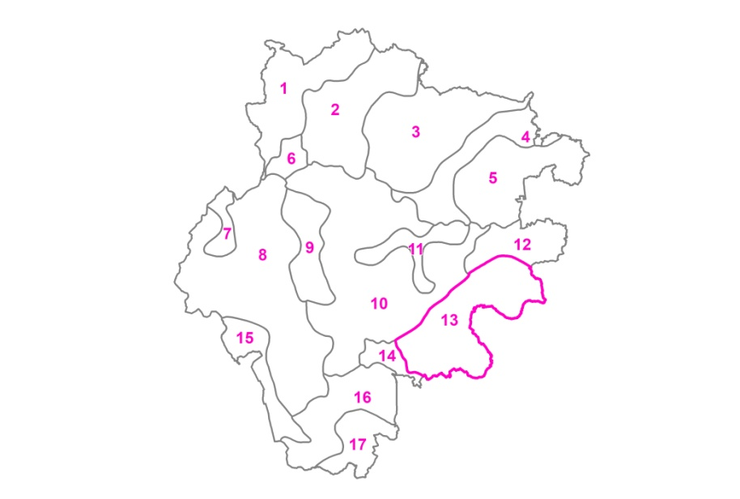
Dotčená katastrální území | obec Buk  - k.ú. Buk pod Boubínem  - k.ú. Včelná pod Boubínem  - k.ú. Vyšovatka  obec Horní Vltavice  - k.ú. Horní Vltavice  obec Kubova Huť  - k.ú. Kubova Huť  obec Šumavské Hoštice  - k.ú. Šumavské Hoštice  obec Vimperk  - k.ú. Pravětín  - k.ú. Veselka u Vimperka
Krajina ze ZÚR JčK | lesní
Popis a odůvodnění vymezení | Vymezení okrsku je dáno zejména nadmořskou výškou a vyšší terénní členitostí, jelikož jej tvoří lesní masiv, který takřka souvisle pokrývá nejvyšší části SO ORP Vimperk.  Krajinný pokryv je až na výjimky, které představují osady Včelná v Pošumaví, Veselka, Na Pile a související luční enklávy na severu, tvořen lesními porosty s větším podílem zachovalých celků s přírodě blízkou druhovou skladbou.  V okrsku se nachází několik chráněných území – PP Jilmová stráň, PP Poušť a PR Čertova stráň. Stejně tak jádro území je tvořeno NPR Boubínský prales. Jedná se o jedlosmrkobukový les vyhlášený knížetem Schwarzenbergem k ponechání již roku 1858 a zachovává tak porosty jejichž stáří se datuje do konce období poslední doby ledové.  Díky naučné stezce kolem pralesa, rozhledně na Boubíně a celkové popularitě pojmu Boubín je okrsek, ač bez občerstvení a ubytování (je k dispozici v sousedních okrscích), hojně turisticky navštěvován. Rekreace je tedy hlavní funkcí území vedle dominantní ochrany přírody a lesního hospodářství.
Významné krajinné hodnoty a potenciály, které je nutné chránit a rozvíjet | Významné krajinné hodnoty  - rozhledna na Boubíně  - Jilmová skála  - mlýny okolo Cikánského potoka  Významné krajinné potenciály  - vysoká koncentrace rekreačního potenciálu vrchu Boubín a rozhledny na vrcholu  - vysoká koncentrace biotického potenciálu I. zóny CHKO, národní přírodní rezervace Boubínský prales, přírodní památky Poušť, Pod Ostrohem a Jilmová skála a přírodní rezervace Čertova Stráň, Hornovltavické pastviny  - vysoká koncentrace kulturního potenciálu lokality Včelná pod Boubínem a národní kulturní památky
Rámcové podmínky využití (pro řešení v územních plánech) | Ochrana a rozvoj kulturních, historických a estetických hodnot  - Při vymezování nových zastavitelných ploch dbát na minimalizaci vzniku potenciálního negativního vlivu na kulturní, historické a estetické hodnoty, zejména na estetiku komplexního vnímání krajiny z širokého výhledu z Boubínské rozhledny  Ochrana a rozvoj zjištěných potenciálů  - V místech vysoké koncentrace jednotlivých potenciálů nevymezovat takové plochy, které by tento potenciál narušily.  Vztah sídla a krajiny  - Nevymezovat rozsáhlé zastavitelné plochy k rozšíření stávající zástavby.  Sídelní propojení a prostupnost krajiny pro člověka  - Vymezovat plochy dopravní infrastruktury nebo koridory dopravní infrastruktury pro důležité komunikace v krajině.  Zemědělství, eroze a lesnictví  - Chránit lesní půdu před záborem.  Vodní režim krajiny, zvýšení retence v území a zlepšení protipovodňové ochrany  - Nevymezovat zastavitelné plochy v území údolních niv a stanovit omezující podmínky pro využití oblastí v nivách.  Těžba nerostů  - Nejsou stanoveny.  Ochrana přírody, zvýšení biodiverzity, předcházení fragmentace krajiny a ÚSES  - Omezit vymezování ploch rekreace, z důvodu ochrany přírodního prostředí před stále se navyšujícím tlakem z turismu a cestovního ruchu.  Rekreace a cestovní ruch  - Nejsou stanoveny.  Zátěže v území a brownfieldy  - Nejsou stanoveny.
Rámcová doporučení pro opatření (pro činnost jiných orgánů veřejné správy a dalších subjektů v území) | Ochrana a rozvoj kulturních, historických a estetických hodnot  - Zachovat kulturní, historické a estetické hodnoty, zejména estetiku přírodního smíšeného lesa s mnoha růstovými zvláštnostmi a bohatým podrostem.  - Nenarušit pohledový horizont hory Boubín.  Ochrana a rozvoj zjištěných potenciálů  - Chránit místa se stanoveným vysokým potenciálem daného využití.  - Věnovat pozornost místům se střety vybraných potenciálu.  Vztah sídla a krajiny  - Zachovat stávající kvalitní přechody sídla v krajinu.  Zemědělství, eroze a lesnictví  - Respektovat plán péče CHKO.  Vodní režim krajiny, zvýšení retence v území a zlepšení protipovodňové ochrany  - Především v oblastech povodí kritických bodů aplikovat přírodně blízká opatření na vodních tocích pro retenci v území a zpomalení odtoku, jako hrazení potoků a bystřin.  - V údolních nivách omezit využívání chemických hnojiv, herbicidů a pesticidů.  Těžba nerostů  - Nejsou stanovena.  Sídelní propojení a prostupnost krajiny pro člověka  - Udržovat stávající cesty a pěšiny vhodné pro pěší a cyklistickou dopravu.  - Při výstavbě nové nebo úpravě stávající cesty vhodné pro pěší a cyklistickou dopravu primárně využívat jiný než asfaltový povrch.  Ochrana přírody, zvýšení biodiverzity, předcházení fragmentace krajiny a ÚSES  - Vytvářet podmínky pro zachování stávajících biotopů, jelikož v okrsku se nachází významné lokality výskytu velkých savců.  - Nevytvářet nová bariérová místa narušující migraci zvířat.  Rekreace a cestovní ruch  - Upřednostňovat rozvoj kvality možností rekreace a cestovního ruchu před jeho kvantitou.  - Vyznačit nová spojení pro pěší a cyklisty spojující obce a jejich části s možnostmi rekreace.  Zátěže v území a brownfieldy  - Nejsou stanovena.

Krajinný okrsek Horní Vltavice (14)
Cílová vize
Nezalesněné území v povodí řeky Teplé Vltavy s koncentrovanou zástavbou
Vymezení | 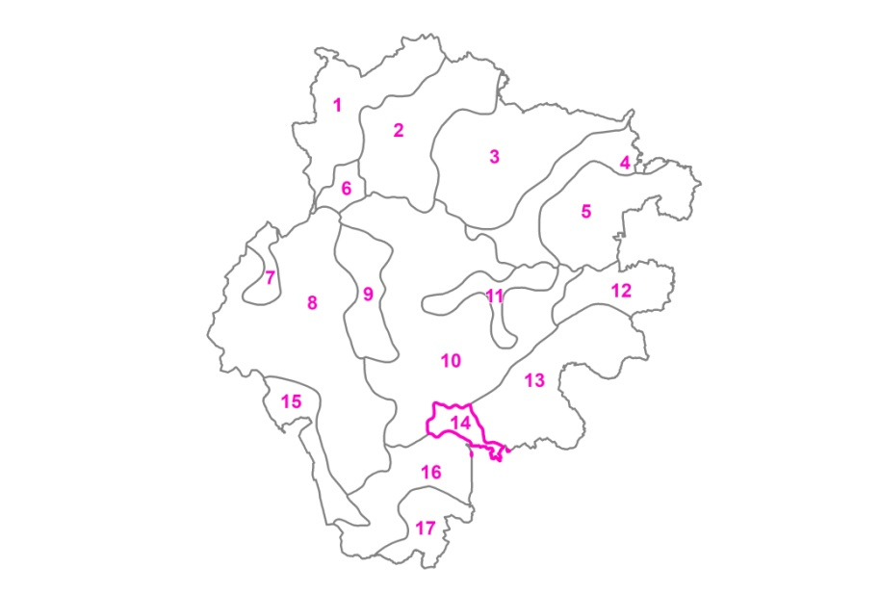
Dotčená katastrální území | obec Borová Lada  - k.ú. Černá Lada  obec Horní Vltavice  - k.ú. Horní Vltavice  - k.ú. Račí  - k.ú. Slatina u Horní Vltavice  - k.ú. Žlíbky
Krajina ze ZÚR JčK | lesozemědělská
Popis a odůvodnění vymezení | Plošně malý okrsek, který je tvořen zástavbou obce Horní Vltavice, osadou Račí a okolními trvalými, částečně zamokřenými a zarůstajícími, travními porosty. Část území je chráněna v podobě PR Zátoňská mokřina. V krajině jsou dodnes v severní části patrny ukázkové meze, které přinášejí důkazy jejího dřívějšího hospodářského využívání.  Horní Vltavice patří mezi dlouho osídlená místa, první zmínka o obci je datována do roku 1257, avšak název obce se objevuje teprve o sto let později. Obec se nacházela na jedné z větví Zlaté stezky, která vedla od Vimperka k bavorskému Freyungu a odtud dále do Pasova. V období mezi 16. - 18. stoletím se v okrsku vyskytovala řada skláren, v samotné Horní Vltavici je doložena existence hutí na zrcadlové sklo již v roce 1648.  Vzhledem k národnostnímu složení obyvatelstva se okresek nevyhnul poválečnému odsunu německého obyvatelstva a do oblasti bylo dosídleno obyvatelstvo z Československého vnitrozemí a emigranti z Maďarska a Rumunska.  Potenciál obce je zejména rekreační. Je zde malý lyžařský areál. Jde taktéž o významný vodácký bod pro splutí horní Vltavy po Lipno.
Významné krajinné hodnoty a potenciály, které je nutné chránit a rozvíjet | Významné krajinné hodnoty  - Anenský dvůr  - zachovalé meandry a břehové porosty Teplé Vltavy  - ukázkové meze v severní části okrsku  - smíšená alej Horní Vltavice  Významné krajinné potenciály  - vysoká koncentrace biotického potenciálu I. zóny CHKO a přírodní rezervace Zátoňská mokřina  - vysoká koncentrace produkčního potenciálu zemědělské půdy s I. nebo II. třídou ochrany  - vysoká koncentrace vodohospodářského potenciálu řeky Teplé Vltavy a Račího potoka  - vysoká koncentrace potenciálu míry využití v místě zastavěného území obce Horní Vltavice
Rámcové podmínky využití (pro řešení v územních plánech) | Ochrana a rozvoj kulturních, historických a estetických hodnot  - Při vymezování nových zastavitelných ploch dbát na minimalizaci vzniku potenciálního negativního vlivu na kulturní, historické a estetické hodnoty.  Ochrana a rozvoj zjištěných potenciálů  - V místech vysoké koncentrace jednotlivých potenciálů nevymezovat takové plochy, které by tento potenciál narušily.  Vztah sídla a krajiny  - Při vymezování nových zastavitelných ploch řešit nejenom co nejmenší zábor půdního fondu, ale zároveň i jejich šetrné umístění do krajiny, čehož lze docílit nevymezováním ploch na pohledově exponovaných místech, kde by narušovaly pohledové horizonty, dodržovat stávající ráz zástavby, omezit maximální výšku zástavby, stanovit koeficient zastavěnosti s ohledem na stávající zástavbu, atd.  - Z hlediska ochrany krajiny vyloučit v souladu s § 18 odst. 5 stavebního zákona v nezastavěném území umisťování staveb, zařízení a jiných opatření, především pro zemědělství. Zdůvodnění veřejného zájmu bude založeno především na zachování krajinných hodnot a potenciálů.  Sídelní propojení a prostupnost krajiny pro člověka  - Vymezovat plochy dopravní infrastruktury nebo koridory dopravní infrastruktury pro důležité komunikace v krajině.  Zemědělství, eroze a lesnictví  - Chránit lesní půdu před záborem.  - Chránit břehové porosty.  Vodní režim krajiny, zvýšení retence v území a zlepšení protipovodňové ochrany  - Nevymezovat zastavitelné plochy v plochách ohrožených povodněmi.  - Nevymezovat zastavitelné plochy v území údolních niv a stanovit omezující podmínky pro využití oblastí v nivách.  - Navrhovat plochy pro umístění malých vodních nádrží, retenčních ploch a suchých nádrží.  Těžba nerostů  - Nejsou stanoveny.  Ochrana přírody, zvýšení biodiverzity, předcházení fragmentace krajiny a ÚSES  - Omezit vymezování ploch rekreace, z důvodu ochrany přírodního prostředí před stále se navyšujícím tlakem z turismu a cestovního ruchu.  Rekreace a cestovní ruch  - Nejsou stanoveny.  Zátěže v území a brownfieldy  - Vymezit plochy asanací v místech brownfieldů.
Rámcová doporučení pro opatření (pro činnost jiných orgánů veřejné správy a dalších subjektů v území) | Ochrana a rozvoj kulturních, historických a estetických hodnot  - Zachovat kulturní, historické a estetické hodnoty.  Ochrana a rozvoj zjištěných potenciálů  - Chránit místa se stanoveným vysokým potenciálem daného využití.  Vztah sídla a krajiny  - Zachovat stávající kvalitní přechody sídla v krajinu.  - Osázet zelení negativní rozhraní sídla v krajinu.  Zemědělství, eroze a lesnictví  - Podporovat přírodě blízké způsoby hospodaření s cílovou dřevinnou skladbou dle stanovištních podmínek.  - Chránit okraje lesních komplexu před narušením, tzv. větrný plášť.  - Zalesnit kalamitní plochy vhodnou dřevinnou skladbou dle stanovištních podmínek.  - Respektovat plán péče CHKO.  Vodní režim krajiny, zvýšení retence v území a zlepšení protipovodňové ochrany  - Podporovat opatření pro zvýšení kapacity koryt vodních toků.  - Především v oblastech povodí kritických bodů aplikovat přírodně blízká opatření na vodních tocích pro retenci v území a zpomalení odtoku, jako hrazení potoků a bystřin.  - V údolních nivách omezit využívání chemických hnojiv, herbicidů a pesticidů.  - Dbát na správnou koncepci nakládání se srážkovými vodami.  Těžba nerostů  - Nejsou stanovena.  Sídelní propojení a prostupnost krajiny pro člověka  - Udržovat stávající cesty a pěšiny vhodné pro pěší a cyklistickou dopravu.  - Při výstavbě nové nebo úpravě stávající cesty vhodné pro pěší a cyklistickou dopravu primárně využívat jiný než asfaltový povrch.  Ochrana přírody, zvýšení biodiverzity, předcházení fragmentace krajiny a ÚSES  - Nevytvářet nová bariérová místa narušující migraci zvířat.  - Nevytvářet trvalá oplocení pastvin, preferovat dočasná řešení či dřevěné ohrazení.  Rekreace a cestovní ruch  - Upřednostňovat rozvoj kvality možností rekreace a cestovního ruchu před jeho kvantitou.  - Vyznačit nová spojení pro pěší a cyklisty spojující obce a jejich části s možnostmi rekreace.  - Zajistit širší možnosti ubytování.  - Vést turistické trasy a cyklotrasy mimo silnice I./II. třídy.  - Zajistit bezpečná křížení turistických tras a cyklotras se silnicí I./II. třídy.  Zátěže v území a brownfieldy  - Podporovat regeneraci brownfieldů.

Krajinný okrsek Knížecí Pláně (15)
Cílová vize
Území zaniklých pohraničních obcí s dochovanou strukturou tehdejší obhospodařované
krajiny
Vymezení | 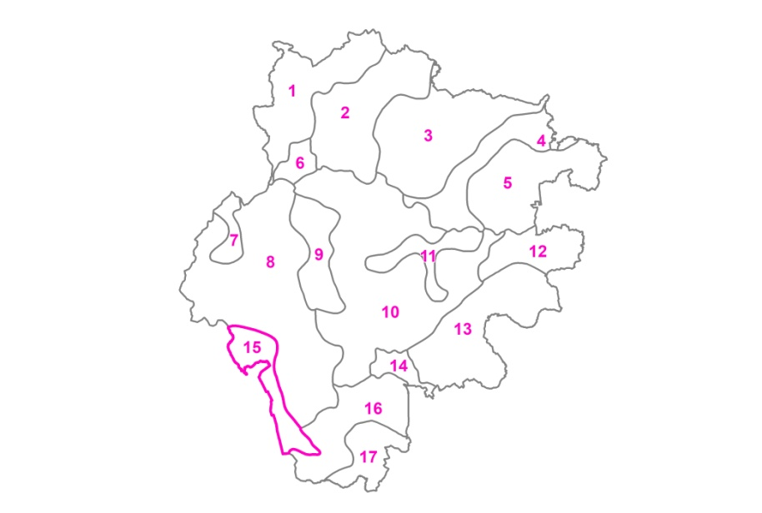
Dotčená katastrální území | obec Borová Lada  - k.ú. Knížecí Pláně  obec Kvilda  - k.ú. Bučina u Kvildy  obec Strážný  - k.ú. Dolní Světlé Hory  - k.ú. Horní Světlé Hory  - k.ú. Silnice  - k.ú. Stodůlky u Strážného
Krajina ze ZÚR JčK | lesní
Popis a odůvodnění vymezení | Svým umístěním je okresek jednou ze dvou enkláv v rozlehlém okrsku NP Šumava a důvodem pro jeho vymezení byla existence jednoho z mála rozsáhlejších travnatých bezlesí, která se zachovala v bývalém hraničním pásmu. Dále lze v okrsku nalézt několikeré zachovalé vrcholové rašeliniště – zejména jde o Bukovou a Žďáreckou slať a Kotlinu Valné.  Jedná se o typické šumavské pláně se zbytky kdysi rozvinutých obcí, které doplňuje mnoho formací rozptýlené zelně (aleje, staré sady, meze, kamenice, remízy, mohutné staré solitéry apod.), které poskytují důkaz o dřívějším osídlení a dnes území dodávají až nostalgický parkový charakter.  Osídlení se v oblasti datuje ke konci 18. století, kdy podnět ke kolonizaci zavdali Schwarzenberkové. Vzhledem k událostem druhé světové války a následnému bipolárnímu rozdělení Evropy jednotlivé osady (Bučina, Knížecí Pláně, Stodůlky, Josefov, Horní a Dolní Světlé Hory) zanikly po roce 1950.  Okrsek je jedním z esteticky nejhodnotnějších území NP Šumava s možnostmi ubytování (Bučina) a stravování (Knížecí Pláně).
Významné krajinné hodnoty a potenciály, které je nutné chránit a rozvíjet | Významné krajinné hodnoty  - bývalý kostel sv. Jana Křtitele a Památník padlým v 1. světové válce  - historická struktura krajiny  - mnoho formací rozptýlené zeleně (aleje, staré sady, meze, kamenice, remízky, mohutné staré solitéry apod.), které dodávají území až parkový charakter  Významné krajinné potenciály  - vysoká koncentrace biotického potenciálu zóny přírodní NP a přírodní památky Buková Slať a Kotlina Valné  - vysoký vodohospodářský potenciál řeky Řasnice, Červeného potoka, Hraničního potoka, Bukové a Žďárecké slatě Tokaniště a Kotliny Valné
Rámcové podmínky využití (pro řešení v územních plánech) | Ochrana a rozvoj kulturních, historických a estetických hodnot  - Nepřipustit vymezování záměrů, které by narušily charakter historické kulturní (byť dnes trvale neosídlené) krajiny.  Ochrana a rozvoj zjištěných potenciálů  - V místech vysoké koncentrace jednotlivých potenciálů nevymezovat takové plochy, které by tento potenciál narušily.  Vztah sídla a krajiny  - Nevymezovat rozsáhlé zastavitelné plochy k rozšíření stávající zástavby.  - Z hlediska ochrany krajiny vyloučit v souladu s § 18 odst. 5 stavebního zákona v nezastavěném území umisťování staveb, zařízení a jiných opatření, především pro zemědělství. Zdůvodnění veřejného zájmu bude založeno především na zachování krajinných hodnot a potenciálů.  Sídelní propojení a prostupnost krajiny pro člověka  - Vymezovat plochy dopravní infrastruktury nebo koridory dopravní infrastruktury pro důležité komunikace v krajině.  Zemědělství, eroze a lesnictví  - Chránit stávající plochy lesa před záborem, u souvislých lesních ploch před narušením porostních okrajů, což může vést k destabilizaci celého komplexu lesa.  Vodní režim krajiny, zvýšení retence v území a zlepšení protipovodňové ochrany  - Nevymezovat zastavitelné plochy v plochách ohrožených povodněmi.  - Nevymezovat zastavitelné plochy v území údolních niv a stanovit omezující podmínky pro využití oblastí v nivách.  - Chránit a respektovat oblasti rašelinišť a mokřadů, nevymezovat v nich nové zastavitelné plochy.  Těžba nerostů  - Nejsou stanoveny.  Ochrana přírody, zvýšení biodiverzity, předcházení fragmentace krajiny a ÚSES  - Nejsou stanoveny.  Rekreace a cestovní ruch  - Nejsou stanoveny.  Zátěže v území a brownfieldy  - Nejsou stanoveny.
Rámcová doporučení pro opatření (pro činnost jiných orgánů veřejné správy a dalších subjektů v území) | Ochrana a rozvoj kulturních, historických a estetických hodnot  - Zachovat kulturní, historické a estetické hodnoty, zejména charakter historické kulturní (byť dnes trvale neosídlené) krajiny.  Ochrana a rozvoj zjištěných potenciálů  - Chránit místa se stanoveným vysokým potenciálem daného využití.  Vztah sídla a krajiny  - Nejsou stanovena.  Zemědělství, eroze a lesnictví  - Podporovat přírodě blízké způsoby hospodaření s cílovou dřevinnou skladbou dle stanovištních podmínek.  - Chránit okraje lesních komplexu před narušením, tzv. větrný plášť.  - Zalesnit kalamitní plochy vhodnou dřevinnou skladbou dle stanovištních podmínek.  - Respektovat plán péče CHKO a NP.  Vodní režim krajiny, zvýšení retence v území a zlepšení protipovodňové ochrany  - Chránit oblasti mokřadů a rašelinišť, zaměřit se na obnovu poškozených mokřadů.  Těžba nerostů  - Nejsou stanovena.  Sídelní propojení a prostupnost krajiny pro člověka  - Udržovat stávající cesty a pěšiny vhodné pro pěší a cyklistickou dopravu.  - Při výstavbě nové nebo úpravě stávající cesty vhodné pro pěší a cyklistickou dopravu primárně využívat jiný než asfaltový povrch.  - Podporovat prostupnost krajiny pro pěší a cyklisty přes státní hranice do Bavorska.  Ochrana přírody, zvýšení biodiverzity, předcházení fragmentace krajiny a ÚSES  - Nevytvářet nová bariérová místa narušující migraci zvířat.  Rekreace a cestovní ruch  - Nejsou stanovena.  Zátěže v území, brownfieldy  - Nejsou stanovena.

Krajinný okrsek Kunžvart (16)
Cílová vize
Zalesněné vrcholy v okolí zříceniny Kunžvart
Vymezení | 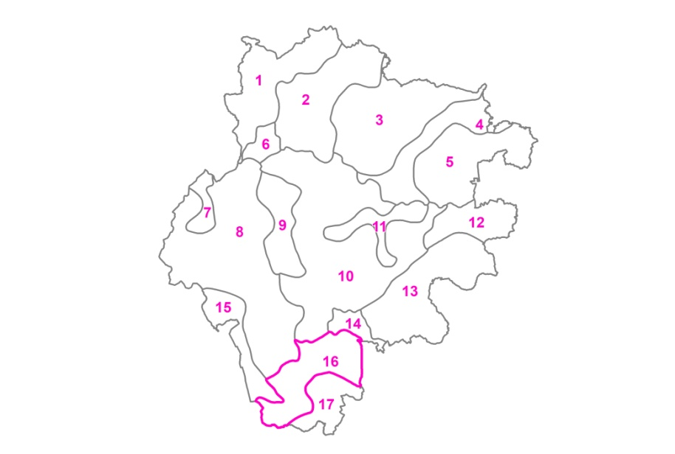
Dotčená katastrální území | obec Horní Vltavice  - k.ú. Horní Vltavice  - k.ú. Polka  - k.ú. Žlíbky  obec Strážný  - k.ú. Hliniště  - k.ú. Horní Světlé Hory  - k.ú. Řasnice  - k.ú. Silnice  - k.ú. Strážný
Krajina ze ZÚR JčK | lesní
Popis a odůvodnění vymezení | Okrsek je vymezen zalesněnými vrchy mezi Knížecími Pláněmi, Horní Vltavicí a Strážným a je prakticky bez bezlesí, jelikož v něm dominují lesní porosty.  Okrsek je dnes bez osídlení a jediným prvkem civilizace je zřícenina hradu Kunžvart ze 14. století, který svého času sloužil k ochraně Zlaté stezky. Hrad však roku 1587 vyhořel a po něm již nebyl obnoven. Další památkou na dřívější osídlení je bývalá lokalita osady Samota, kde v Nivě Kořenského potoka postupně zarůstají vlhké louky.  Okrskem vede několik turisticky značených tras a cyklotras, jinak vzhledem k příslušnosti okrsku do zóny přírodní a přírodě blízké NP je zde dominantní role ochrany přírody.
Významné krajinné hodnoty a potenciály, které je nutné chránit a rozvíjet | Významné krajinné hodnoty  - Slunovratní kameny  - zřícenina hradu Kunžvart  Významné krajinné potenciály  - vysoká koncentrace biotického potenciálu I. zóny CHKO, zóny přírodní NP, přírodní památky Strážný – Pod Obecním lesem a přírodní rezervace Niva Kořenského potoka a Hliniště  - vysoká koncentrace vodohospodářského potenciálu řeky Řasnice  - vysoká koncentrace rekreačního potenciálu zříceniny hradu Kunžvart
Rámcové podmínky využití (pro řešení v územních plánech) | Ochrana a rozvoj kulturních, historických a estetických hodnot  - Nepřipustit vymezování záměrů, které by narušily kulturní, historické a estetické hodnoty.  Ochrana a rozvoj zjištěných potenciálů  - V místech vysoké koncentrace jednotlivých potenciálů nevymezovat takové plochy, které by tento potenciál narušily.  Vztah sídla a krajiny  - Nevymezovat rozsáhlé zastavitelné plochy k rozšíření stávající zástavby.  Sídelní propojení a prostupnost krajiny pro člověka  - Vymezovat plochy dopravní infrastruktury nebo koridory dopravní infrastruktury pro důležité komunikace v krajině.  Zemědělství, eroze a lesnictví  - Chránit lesní půdu před záborem.  Vodní režim krajiny, zvýšení retence v území a zlepšení protipovodňové ochrany  - Nevymezovat zastavitelné plochy v plochách ohrožených povodněmi.  - Nevymezovat zastavitelné plochy v území údolních niv a stanovit omezující podmínky pro využití oblastí v nivách.  Těžba nerostů  - Nejsou stanoveny.  Ochrana přírody, zvýšení biodiverzity, předcházení fragmentace krajiny a ÚSES  - Nejsou stanoveny.  Rekreace a cestovní ruch  - Nejsou stanoveny.  Zátěže v území a brownfieldy  - Nejsou stanoveny.
Rámcová doporučení pro opatření (pro činnost jiných orgánů veřejné správy a dalších subjektů v území) | Ochrana a rozvoj kulturních, historických a estetických hodnot  - Zachovat kulturní, historické a estetické hodnoty.  - Nenarušit pohledový horizont hory Strážný a Žlíbský vrch.  Ochrana a rozvoj zjištěných potenciálů  - Chránit místa se stanoveným vysokým potenciálem daného využití.  - Věnovat pozornost místům se střety vybraných potenciálu.  Vztah sídla a krajiny  - Zachovat stávající kvalitní přechody sídla v krajinu.  Zemědělství, eroze a lesnictví  - Podporovat přírodě blízké způsoby hospodaření s cílovou dřevinnou skladbou dle stanovištních podmínek.  - Chránit okraje lesních komplexu před narušením, tzv. větrný plášť.  - Zalesnit kalamitní plochy vhodnou dřevinnou skladbou dle stanovištních podmínek.  - Respektovat plán péče CHKO a NP.  Vodní režim krajiny, zvýšení retence v území a zlepšení protipovodňové ochrany  - Chránit oblasti mokřadů a rašelinišť, zaměřit se na obnovu poškozených mokřadů.  Těžba nerostů  - Nejsou stanovena.  Sídelní propojení a prostupnost krajiny pro člověka  - Udržovat stávající cesty a pěšiny vhodné pro pěší a cyklistickou dopravu.  - Při výstavbě nové nebo úpravě stávající cesty vhodné pro pěší a cyklistickou dopravu primárně využívat jiný než asfaltový povrch.  - Podporovat prostupnost krajiny pro pěší a cyklisty přes státní hranice do Bavorska.  Ochrana přírody, zvýšení biodiverzity, předcházení fragmentace krajiny a ÚSES  - Nevytvářet nová bariérová místa narušující migraci zvířat.  - Nevytvářet trvalá oplocení pastvin, preferovat dočasná řešení či dřevěné ohrazení.  - Vytvářet podmínky pro zachování stávajících biotopů, jelikož v okrsku se nachází významné lokality výskytu velkých savců.  Rekreace a cestovní ruch  - Upřednostňovat rozvoj kvality možností rekreace a cestovního ruchu před jeho kvantitou.  Zátěže v území a brownfieldy  - Nejsou stanovena.

Krajinný okrsek Strážný (17)
Cílová vize
Mokřady v povodí řeky Řasnice při obci Strážný
Vymezení | 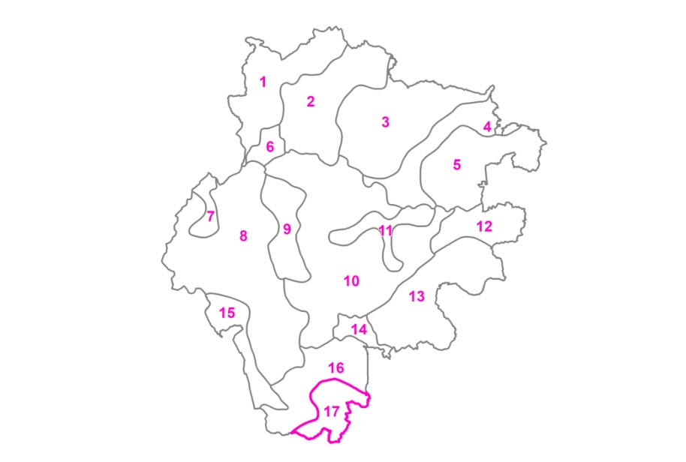
Dotčená katastrální území | obec Horní Vltavice  - k.ú. Žlíbky  obec Strážný  - k.ú. Dolní Cazov  - k.ú. Hliniště  - k.ú. Horní Světlé Hory  - k.ú. Řasnice  - k.ú. Silnice  - k.ú. Strážný
Krajina ze ZÚR JčK | lesní
Popis a odůvodnění vymezení | Nejjižnější okrsek celého SO ORP Vimperk je charakterizován jako bezlesé okolí městyse Strážný a okolních osad Hliniště, Kořenný a Řasnice.  Jelikož se v okrsku nevyskytuje příliš mnoho plošně rozsáhlých lesních ploch, okolí zastavěného území zaujímají většinou mokřadní louky, které postupně vlivem sekundární sukcese zarůstají borovicí, břízou a brusnicí. Na mnoha místech jsou jako důkaz dřívějšího osídlení dochovány meze s doprovodnou zelení.  Osídlení je v okrsku spojeno s existencí obchodní cesty Zlatá stezka, která patřila mezi nejvytíženější na Šumavě a kvůli jejíž ochraně byla založena obec pod názvem Kuschwarda již roku 1359. V 16. století zde vznikla první přehrada se sypanou hrází, neměla však dlouhé existence, jelikož byla prolomena roku 1587. Na konci 19. století měl Kunžvart 845 německých obyvatel, nacházela se v něm škola, pošta, hotel, mlýn Dammmühle a dílny zabývající se výrobou nástrojů pro domácnost.  Vzhledem k národnostnímu složení obyvatelstva byl okrsek postižen poválečným odsunem Němců, po roce 1948 byl uzavřen hraniční přechod a vzhledem k blízkosti státní hranice ovládla území Pohraniční stráž. V druhé polovině 20. století byla řada domů (včetně kostela sv. Trojice) zbourána a osídlení upadalo. Obratem ve vývoji byl rok 1989, kdy se znovu otevřel hraniční přechod ve Strážném. To znamenala opětovnou aktivitu lidí, nárůst dopravy a taktéž příchod obchodníků a provozovatelů různých služeb.  Protože okrskem prochází významná mezinárodní komunikace, poskytuje Strážný několik možností ubytování a stravování. Okolí je atraktivní pro poznávací turistiku, byť omezeně, neboť významné části okrsku náležejí do zóny přírodní a přírodě blízké NP.
Významné krajinné hodnoty a potenciály, které je nutné chránit a rozvíjet | Významné krajinné hodnoty  - Mariánská kaple  - bývalý kostel Nejsvětější Trojice  - hráz bývalé vodní nádrže Strážný  - Ženijní můstek u Strážného  - hodnotné polní meze a další formace rozptýlené zeleně  Významné krajinné potenciály  - vysoká koncentrace biotického potenciálu I. zóny CHKO, zóny přírodní NP, přírodní památky Splavské rašeliniště a Strážný - Pod Obecním úřadem a přírodní rezervace Niva Kořenského potoka a Hliniště  - vysoká koncentrace sídelního potenciálu obce Strážný  - vysoká koncentrace vodohospodářského potenciálu řeky Řasnice a Splavského rašeliniště  - vysoká koncentrace potenciálu míry využití v místě zastavěného území obce Strážný
Rámcové podmínky využití (pro řešení v územních plánech) | Ochrana a rozvoj kulturních, historických a estetických hodnot  - Při vymezování nových zastavitelných ploch dbát na minimalizaci vzniku potenciálního negativního vlivu na kulturní, historické a estetické hodnoty.  Ochrana a rozvoj zjištěných potenciálů  - V místech vysoké koncentrace jednotlivých potenciálů nevymezovat takové plochy, které by tento potenciál narušily.  Vztah sídla a krajiny  - Při vymezování nových zastavitelných ploch řešit nejenom co nejmenší zábor půdního fondu, ale zároveň i jejich šetrné umístění do krajiny, čehož lze docílit nevymezováním ploch na pohledově exponovaných místech, kde by narušovaly pohledové horizonty, dodržovat stávající ráz zástavby, omezit maximální výšku zástavby, stanovit koeficient zastavěnosti s ohledem na stávající zástavbu, atd.  - Z hlediska ochrany krajiny vyloučit v souladu s § 18 odst. 5 stavebního zákona v nezastavěném území umisťování staveb, zařízení a jiných opatření, především pro zemědělství. Zdůvodnění veřejného zájmu bude založeno především na zachování krajinných hodnot a potenciálů.  Sídelní propojení a prostupnost krajiny pro člověka  - Vymezovat plochy dopravní infrastruktury nebo koridory dopravní infrastruktury pro důležité komunikace v krajině.  Zemědělství, eroze a lesnictví  - Chránit stávající plochy lesa před záborem, u souvislých lesních ploch před narušením porostních okrajů, což může vést k destabilizaci celého komplexu lesa.  - Chránit břehové porosty.  Vodní režim krajiny, zvýšení retence v území a zlepšení protipovodňové ochrany  - Nevymezovat zastavitelné plochy v plochách ohrožených povodněmi.  - Nevymezovat zastavitelné plochy v území údolních niv a stanovit omezující podmínky pro využití oblastí v nivách.  - Chránit a respektovat oblasti rašelinišť a mokřadů, nevymezovat v nich nové zastavitelné plochy.  Těžba nerostů  - Nejsou stanoveny.  Ochrana přírody, zvýšení biodiverzity, předcházení fragmentace krajiny a ÚSES  - Omezit vymezování ploch rekreace, z důvodu ochrany přírodního prostředí před stále se navyšujícím tlakem z turismu a cestovního ruchu.  Rekreace a cestovní ruch  - Nejsou stanoveny.  Zátěže v území a brownfieldy  - Nejsou stanoveny.
Rámcová doporučení pro opatření (pro činnost jiných orgánů veřejné správy a dalších subjektů v území) | Ochrana a rozvoj kulturních, historických a estetických hodnot  - Zachovat kulturní, historické a estetické hodnoty.  Ochrana a rozvoj zjištěných potenciálů  - Chránit místa se stanoveným vysokým potenciálem daného využití.  - Věnovat pozornost místům se střety vybraných potenciálu.  Vztah sídla a krajiny  - Zachovat stávající kvalitní přechody sídla v krajinu.  Zemědělství, eroze a lesnictví  - Podporovat přírodě blízké způsoby hospodaření s cílovou dřevinnou skladbou dle stanovištních podmínek.  - Chránit okraje lesních komplexu před narušením, tzv. větrný plášť.  - Zalesnit kalamitní plochy vhodnou dřevinnou skladbou dle stanovištních podmínek.  - Respektovat plán péče CHKO a NP.  Vodní režim krajiny, zvýšení retence v území a zlepšení protipovodňové ochrany  - Podporovat opatření pro zvýšení kapacity koryt vodních toků.  - V údolních nivách omezit využívání chemických hnojiv, herbicidů a pesticidů.  - Dbát na správnou koncepci nakládání se srážkovými vodami.  - Chránit oblasti mokřadů a rašelinišť, zaměřit se na obnovu poškozených mokřadů.  Těžba nerostů  - Nejsou stanovena.  Sídelní propojení a prostupnost krajiny pro člověka  - Udržovat stávající cesty a pěšiny vhodné pro pěší a cyklistickou dopravu.  - Při výstavbě nové nebo úpravě stávající cesty vhodné pro pěší a cyklistickou dopravu primárně využívat jiný než asfaltový povrch.  - Podporovat prostupnost krajiny pro pěší a cyklisty přes státní hranice do Bavorska.  Ochrana přírody, zvýšení biodiverzity, předcházení fragmentace krajiny a ÚSES  - Nevytvářet nová bariérová místa narušující migraci zvířat.  - Nevytvářet trvalá oplocení pastvin, preferovat dočasná řešení či dřevěné ohrazení.  - Vytvářet podmínky pro zachování stávajících biotopů, jelikož v okrsku se nachází významné lokality výskytu velkých savců.  Rekreace a cestovní ruch  - Upřednostňovat rozvoj kvality možností rekreace a cestovního ruchu před jeho kvantitou.  - Vést turistické trasy a cyklotrasy mimo silnice I./II. třídy.  - Zajistit bezpečná křížení turistických tras a cyklotras se silnicí I./II. třídy.  Zátěže v území a brownfieldy  - Nejsou stanovena.

